LAPORAN TUGAS BESAR
PEMROGRAMAN MOBILE LANJUT
Eco-Donation: Aplikasi Mobile Penjemputan Sampah Daur Ulang dengan Verifikasi Timbangan Berbasis QR Code dan Donasi Poin ke Kampanye Sosial

Disusun oleh :
MUHAMAD ADITYA SAPUTRA (411231139)
MUHAMMAD RIZAL IBRAHIM (411231196)
PROGRAM STUDI TEKNIK INFORMATIKA
FAKULTAS TEKNIK DAN INFORMATIKA
UNIVERSITAS DIAN NUSANTARA
JAKARTA
NOVEMBER 2026

KATA PENGANTAR
Puji syukur penulis panjatkan ke hadirat Tuhan Yang Maha Esa atas rahmat dan karunia-Nya sehingga laporan tugas besar ini dapat diselesaikan. Laporan ini menjelaskan analisis, perancangan, implementasi, dan pengujian Eco-Donation, aplikasi mobile yang menghubungkan penjemputan sampah daur ulang dengan donasi sosial.
Laporan disusun untuk memenuhi tugas besar mata kuliah Pemrograman Mobile Lanjut pada Program Studi Teknik Informatika, Fakultas Teknik dan Informatika, Universitas Dian Nusantara. Penulis berharap laporan ini juga dapat menjadi contoh penerapan pengembangan aplikasi mobile lintas platform yang terhubung dengan server secara langsung (real-time).
Penulis menyadari laporan ini masih memiliki kekurangan. Oleh karena itu, penulis menyampaikan terima kasih kepada:
- Bapak/Ibu [PERLU DATA: nama dan gelar dosen pengampu] selaku dosen pengampu mata kuliah Pemrograman Mobile Lanjut yang telah memberikan materi dan arahan.
- Rekan-rekan mahasiswa Teknik Informatika yang bersedia mencoba aplikasi dan memberi masukan.
- Keluarga yang selalu memberikan dukungan.
Kritik dan saran yang membangun sangat penulis harapkan untuk pengembangan aplikasi dan laporan ini selanjutnya.
Jakarta, 7 November 2026
Tim Penulis

ABSTRAK
Penyetoran sampah daur ulang di tingkat rumah tangga masih bergantung pada warga yang mendatangi bank sampah atau menunggu pengepul, dan hasil timbangannya tidak disetujui secara tercatat oleh warga. Hasil daur ulang juga belum terhubung dengan kegiatan sosial. Tugas besar ini membangun Eco-Donation, sistem yang terdiri atas aplikasi pengguna, aplikasi kurir, dan server. Pengguna meminta penjemputan multi-kategori lengkap dengan lokasi peta dan jadwal, kurir mengambil tugas dan membagikan lokasinya secara langsung, lalu kurir menimbang di lokasi dan menampilkan QR Code yang dipindai pengguna sebagai persetujuan atas berat aktual. Poin dihitung oleh server dari berat yang disetujui dan dapat didonasikan ke kampanye sosial lokal atau ke organisasi nirlaba lingkungan melalui Every.org. Aplikasi dibangun dengan React Native dan Expo SDK 56, sedangkan server memakai Node.js, Express 5, Socket.io, dan SQLite. Keamanan diterapkan melalui JSON Web Token berbasis peran, kata sandi bcrypt, serta kode verifikasi acak yang disimpan dalam bentuk hash, berlaku 30 menit, dan terkunci setelah lima kali salah. Pengujian black box pada build web dan 59 tes otomatis server menunjukkan seluruh skenario yang diuji sesuai harapan, dengan cakupan pernyataan kode server 92,63%. Pemindaian QR dengan kamera dan berbagi lokasi GPS masih perlu diuji pada perangkat fisik.
Kata kunci: aplikasi mobile, bank sampah, QR Code, React Native, Socket.io

DAFTAR ISI
KATA PENGANTAR i
ABSTRAK ii
DAFTAR ISI iii
DAFTAR GAMBAR vi
DAFTAR TABEL viii
DAFTAR LAMPIRAN ix
BAB 1. PENDAHULUAN 1
1.1 Latar Belakang 1
1.2 Rumusan Masalah 2
1.3 Tujuan 2
1.4 Manfaat 2
1.5 Batasan Masalah 3
1.6 Metode Pengembangan 3
1.7 Sistematika Penulisan 3
BAB 2. LANDASAN TEORI 5
2.1 Pengelolaan Sampah dan Bank Sampah 5
2.2 Aplikasi Mobile Lintas Platform dengan React Native dan Expo 5
2.3 REST API, Node.js, dan Express 5
2.4 WebSocket dan Socket.io 6
2.5 SQLite 6
2.6 JSON Web Token dan bcrypt 6
2.7 QR Code 6
2.8 Rumus Haversine 7
2.9 Unified Modeling Language (UML) 7
2.10 Pengujian Perangkat Lunak 7
2.11 Tools dan Teknologi yang Digunakan 7
BAB 3. ANALISIS DAN PERANCANGAN SISTEM 9
3.1 Analisis Sistem Berjalan 9
3.2 Sistem yang Diusulkan 9
3.3 Analisis Kebutuhan 11
3.3.1 Pengguna Sistem 11
3.3.2 Kebutuhan Fungsional 11
3.3.3 Kebutuhan Nonfungsional 12
3.4 Perancangan Sistem 12
3.4.1 Arsitektur Sistem 12
3.4.2 Use Case Diagram 13
3.4.3 Activity Diagram 14
3.4.4 Sequence Diagram 18
3.4.5 Class Diagram 20
3.4.6 State Machine Diagram 22
3.4.7 Perancangan Basis Data 23
3.5 Perancangan Antarmuka 24
BAB 4. HASIL DAN PEMBAHASAN 25
4.1 Hasil Pengembangan 25
4.1.1 Output yang Dihasilkan 25
4.1.2 Nama Sistem dan Deskripsi 25
4.1.3 Tampilan Aplikasi 25
4.2 Penjelasan Teknis 31
4.2.1 Arsitektur Sistem 31
4.2.2 Implementasi Fitur 32
4.2.3 Algoritma yang Digunakan 33
4.2.4 Cuplikan Kode 33
4.2.5 Pengujian Sistem 35
4.3 Kendala dan Solusi 41
4.3.1 Kendala Teknis 41
4.3.2 Kendala Nonteknis 42
4.4 Analisis dan Evaluasi 42
4.4.1 Efektivitas Solusi terhadap Masalah 42
4.4.2 Perbandingan dengan Aplikasi Sejenis 42
4.5 Pembelajaran yang Diperoleh 43
4.5.1 Keterampilan Teknis 43
4.5.2 Kerja Tim 43
BAB 5. PENUTUP 45
5.1 Kesimpulan 45
5.2 Saran 45
DAFTAR PUSTAKA 47
LAMPIRAN 50

DAFTAR GAMBAR
Gambar 3.1 Proses penyetoran sampah dan donasi tanpa sistem 9
Gambar 3.2 Proses usulan per aktor 10
Gambar 3.3 Diagram konteks Eco-Donation 10
Gambar 3.4 Arsitektur dan deployment Eco-Donation 12
Gambar 3.5 Use case diagram 13
Gambar 3.6 Activity diagram permintaan penjemputan dan pengambilan tugas 14
Gambar 3.7 Activity diagram pelacakan kurir dan penimbangan 15
Gambar 3.8 Activity diagram verifikasi QR 16
Gambar 3.9 Activity diagram donasi poin 17
Gambar 3.10 Sequence diagram penjemputan dan pelacakan kurir 18
Gambar 3.11 Sequence diagram penimbangan dan verifikasi QR 19
Gambar 3.12 Sequence diagram donasi poin 20
Gambar 3.13 Class diagram server 21
Gambar 3.14 State machine diagram order penjemputan 22
Gambar 3.15 State machine diagram kode verifikasi 22
Gambar 3.16 Entity Relationship Diagram 23
Gambar 4.1 Halaman masuk, daftar, dan beranda pengguna 26
Gambar 4.2 Halaman setor sampah, detail penjemputan, dan aktivitas 27
Gambar 4.3 Halaman masuk, daftar tugas, dan detail tugas kurir 28
Gambar 4.4 Halaman timbang, QR verifikasi, dan masukkan kode 29
Gambar 4.5 Halaman periksa hasil timbangan, setoran berhasil, dan notifikasi 29
Gambar 4.6 Halaman donasi, detail kampanye, dan lembar donasi 30
Gambar 4.7 Halaman profil pengguna, mutasi poin, dan riwayat kurir 31

DAFTAR TABEL
Tabel 2.1 Tools dan teknologi yang digunakan 7
Tabel 3.1 Pengguna sistem 11
Tabel 3.2 Ringkasan kebutuhan fungsional 11
Tabel 3.3 Kebutuhan nonfungsional 12
Tabel 3.4 Tabel basis data 23
Tabel 3.5 Daftar layar aplikasi 24
Tabel 4.1 Ambang lencana 33
Tabel 4.2 Pengujian black box modul autentikasi 36
Tabel 4.3 Pengujian black box modul penjemputan dan penugasan 36
Tabel 4.4 Pengujian black box modul pelacakan kurir 37
Tabel 4.5 Pengujian black box modul verifikasi timbangan 37
Tabel 4.6 Pengujian black box modul donasi 38
Tabel 4.7 Pengujian black box modul notifikasi dan real-time 38
Tabel 4.8 Pengujian white box fungsi approve() 39
Tabel 4.9 Ringkasan eksekusi tes otomatis 40
Tabel 4.10 Cakupan kode server 40
Tabel 4.11 Kendala teknis 41
Tabel 4.12 Kendala nonteknis 42
Tabel 4.13 Pemetaan masalah dan solusi 42
Tabel 4.14 Perbandingan fitur 43
Tabel L.1 Akun demo (kata sandi 123456) 50

DAFTAR LAMPIRAN
Lampiran 1. Panduan Menjalankan Aplikasi dan Akun Demo 50
Lampiran 2. Daftar Endpoint REST API 50
Lampiran 3. Tautan Repositori dan Desain 51

BAB 1. PENDAHULUAN

1.1 Latar Belakang
Undang-Undang Nomor 18 Tahun 2008 tentang Pengelolaan Sampah mengatur bahwa pengelolaan sampah dilakukan melalui pengurangan dan penanganan sampah (Republik Indonesia, 2008). Salah satu sarana pengurangan sampah di tingkat masyarakat adalah bank sampah, yaitu fasilitas yang mengelola sampah dengan prinsip reduce, reuse, dan recycle (3R) sekaligus menjadi sarana edukasi dan perubahan perilaku (Kementerian Lingkungan Hidup dan Kehutanan, 2021). [PERLU DATA: jumlah timbulan sampah rumah tangga nasional dan proporsi sampah plastik dari SIPSN KLHK tahun terbaru]
Dalam praktiknya, bank sampah konvensional masih mencatat nasabah dan transaksi di buku sehingga data mudah hilang, dan petugas harus berkeliling ke rumah warga untuk mengambil serta merekap sampah (Sansprayada & Mariskhana, 2020). Sejumlah penelitian telah menjawab masalah ini dengan aplikasi bank sampah berbasis Android yang menyediakan fitur jemput sampah terintegrasi peta (Andriyanto & Wansen, 2020), pelacakan lokasi dan pembayaran digital melalui RESTful API (Hidayat dkk., 2026), serta pemberian hadiah untuk mendorong kebiasaan 3R (Setiawan dkk., 2024).
Aplikasi-aplikasi tersebut belum menekankan dua hal. Pertama, berat sampah ditentukan oleh petugas atau pengepul, sedangkan warga tidak memberikan persetujuan yang tercatat atas hasil timbangan, sehingga selisih antara estimasi dan berat aktual mudah menjadi sengketa. Kedua, nilai hasil daur ulang berhenti sebagai saldo atau uang dan belum diarahkan ke kegiatan sosial yang progresnya dapat dilihat warga.
Berdasarkan hal tersebut, penulis membangun Eco-Donation sebagai tugas besar mata kuliah Pemrograman Mobile Lanjut. Kurir menimbang sampah di depan pengguna, lalu menampilkan QR Code yang harus dipindai dan disetujui pengguna sebelum poin bertambah. Poin dihitung oleh server dari berat aktual dan dapat didonasikan ke kampanye sosial lokal maupun ke organisasi nirlaba lingkungan internasional. Aplikasi juga menampilkan dampak lingkungan setiap pengguna, seperti total sampah yang didaur ulang dan perkiraan emisi CO₂ yang dicegah.

1.2 Rumusan Masalah
Rumusan masalah tugas besar ini adalah:
- Bagaimana membangun aplikasi mobile yang memungkinkan warga meminta penjemputan sampah daur ulang dan memantau kurir secara langsung?
- Bagaimana merancang alur verifikasi timbangan agar poin hanya bertambah setelah pengguna menyetujui berat aktual di lokasi?
- Bagaimana menghubungkan poin hasil daur ulang dengan donasi ke kampanye sosial secara aman dan konsisten?
- Bagaimana memastikan aplikasi berfungsi sesuai kebutuhan melalui pengujian?

1.3 Tujuan
Tujuan tugas besar ini adalah:
- Membangun aplikasi pengguna dan aplikasi kurir berbasis React Native dan Expo yang terhubung ke server melalui REST API dan WebSocket.
- Menerapkan verifikasi timbangan dengan QR Code dan kode sekali pakai yang ditampilkan kurir dan dipindai pengguna.
- Menyediakan donasi poin ke kampanye lokal dan organisasi Every.org dengan transaksi basis data yang atomik.
- Menguji aplikasi dengan pengujian black box, pengujian white box, dan tes otomatis.

1.4 Manfaat
- Bagi pengguna: menyetor sampah tanpa harus mendatangi bank sampah, mendapat kepastian berat yang disetujui sendiri, dan menyalurkan hasilnya sebagai donasi.
- Bagi kurir: memperoleh daftar tugas yang jelas, lokasi jemput di peta, dan bukti persetujuan pengguna atas hasil timbangan.
- Bagi penulis: menerapkan materi Pemrograman Mobile Lanjut, antara lain navigasi berbasis berkas, manajemen state, akses kamera dan lokasi, komunikasi real-time, serta pengujian.

1.5 Batasan Masalah
- Aplikasi dijalankan melalui Expo Go SDK 56 untuk Android dan iOS, tanpa publikasi ke Play Store atau App Store.
- Pengguna sistem terdiri atas pengguna (warga) dan kurir. Data kampanye lokal dan akun kurir disiapkan melalui skrip seed karena panel admin belum dibangun.
- Kategori sampah dibatasi pada Botol Plastik, Kertas, Kaleng, dan Botol Kaca. Nilai 1 poin = Rp1 dan tarif per kategori bersifat simulasi.
- Donasi dicatat dalam bentuk poin. Pencairan dana ke lembaga, penarikan tunai, dan payment gateway berada di luar ruang lingkup.
- Notifikasi dikirim saat aplikasi terbuka melalui Socket.io; push notification saat aplikasi tertutup tidak dibangun.

1.6 Metode Pengembangan
Pengembangan dilakukan secara iteratif. Versi awal aplikasi dibangun pada Juni 2026, kemudian dirombak menjadi versi 2 pada Oktober 2026 melalui empat sub-proyek berurutan: (1) keamanan dan fondasi server, (2) design system dan antarmuka, (3) penyelesaian fitur, serta (4) pembersihan kode dan dokumentasi. Setiap sub-proyek melalui tahap analisis kebutuhan, perancangan (diagram UML dan desain Figma), implementasi, dan pengujian sebelum sub-proyek berikutnya dimulai.

1.7 Sistematika Penulisan
- BAB 1 Pendahuluan berisi latar belakang, rumusan masalah, tujuan, manfaat, batasan masalah, metode pengembangan, dan sistematika penulisan.
- BAB 2 Landasan Teori berisi teori dan teknologi yang mendasari aplikasi.
- BAB 3 Analisis dan Perancangan Sistem berisi analisis sistem berjalan dan usulan, kebutuhan sistem, diagram UML, rancangan basis data, dan rancangan antarmuka.
- BAB 4 Hasil dan Pembahasan berisi hasil implementasi, penjelasan teknis, cuplikan kode, pengujian, kendala, evaluasi, dan pembelajaran.
- BAB 5 Penutup berisi kesimpulan dan saran.

BAB 2. LANDASAN TEORI

2.1 Pengelolaan Sampah dan Bank Sampah
Pengelolaan sampah di Indonesia diatur oleh Undang-Undang Nomor 18 Tahun 2008, yang membagi kegiatan pengelolaan menjadi pengurangan dan penanganan sampah (Republik Indonesia, 2008). Peraturan Menteri Lingkungan Hidup dan Kehutanan Nomor 14 Tahun 2021 mendefinisikan bank sampah sebagai fasilitas untuk mengelola sampah dengan prinsip 3R serta sebagai sarana edukasi dan perubahan perilaku (Kementerian Lingkungan Hidup dan Kehutanan, 2021).
Digitalisasi bank sampah telah diteliti dalam beberapa bentuk. Sansprayada dan Mariskhana (2020) menggantikan pencatatan buku dengan sistem informasi bank sampah berbasis Android yang dimodelkan dengan UML. Andriyanto dan Wansen (2020) menambahkan fitur jemput sampah yang terintegrasi dengan Google Maps sehingga pengepul dapat langsung menuju lokasi. Hidayat dkk. (2026) membangun aplikasi GoTrash dengan pemesanan penjemputan, pelacakan lokasi, RESTful API, dan payment gateway. Setiawan dkk. (2024) memakai hadiah untuk memotivasi masyarakat menerapkan 3R.

2.2 Aplikasi Mobile Lintas Platform dengan React Native dan Expo
React Native adalah kerangka kerja untuk membangun aplikasi mobile dengan JavaScript yang dirender menjadi komponen native. Setiawan dkk. (2024) memakai React Native untuk aplikasi pengelolaan sampah 3R lintas platform. Expo adalah platform di atas React Native yang menyediakan pustaka akses perangkat seperti kamera dan lokasi, aplikasi Expo Go untuk menjalankan proyek tanpa build native, serta Expo Router untuk navigasi berbasis struktur berkas (Expo, t.t.).

2.3 REST API, Node.js, dan Express
REST API menghubungkan aplikasi mobile dengan server melalui permintaan HTTP terhadap sumber daya, sehingga pertukaran data dapat dilakukan secara efisien dan aman (Hidayat dkk., 2026). Server Eco-Donation dibangun di atas Node.js dengan Express, kerangka kerja aplikasi web yang menyediakan routing dan middleware (Express, t.t.).

2.4 WebSocket dan Socket.io
Protokol WebSocket memungkinkan komunikasi dua arah antara klien dan server melalui satu koneksi yang tetap terbuka (Fette & Melnikov, 2011). Socket.io adalah pustaka di atas WebSocket yang menyediakan event, room untuk mengirim pesan ke kelompok koneksi tertentu, serta middleware autentikasi saat handshake (Socket.IO, t.t.). Eco-Donation memakai Socket.io untuk order baru, perubahan status, dan posisi kurir.

2.5 SQLite
SQLite adalah mesin basis data SQL yang tersimpan dalam satu berkas dan tidak memerlukan proses server terpisah (SQLite, t.t.). Sifat ini cocok untuk tugas besar karena server cukup dijalankan dengan Node.js tanpa memasang layanan basis data tambahan.

2.6 JSON Web Token dan bcrypt
JSON Web Token (JWT) adalah format ringkas dan aman untuk URL yang merepresentasikan klaim antara dua pihak dan ditandatangani secara digital (Jones dkk., 2015). Eco-Donation menyimpan id pengguna dan peran (user atau courier) di dalam token. Kata sandi disimpan dengan bcrypt, skema hash kata sandi yang biaya komputasinya dapat dinaikkan seiring meningkatnya kemampuan perangkat keras (Provos & Mazières, 1999).

2.7 QR Code
QR Code (Quick Response Code) adalah kode dua dimensi yang dapat dipindai kamera ponsel. Kurnaidi dkk. (2023) memakai QR Code berisi kode unik untuk memverifikasi keabsahan permintaan sumbangan: masyarakat memindai QR Code tersebut, dan QR Code palsu tidak akan lolos verifikasi. Dalam Eco-Donation, QR Code berisi tautan ecodonation://verify dengan nomor order dan kode verifikasi, yang ditampilkan di layar kurir lalu dipindai oleh aplikasi pengguna.

2.8 Rumus Haversine
Rumus haversine menghitung jarak lingkaran besar antara dua titik di permukaan bumi berdasarkan lintang dan bujurnya (Sinnott, 1984). Rumus ini telah dipakai pada aplikasi Android untuk mencari lokasi terdekat (Setyorini & Ramayanti, 2019). Jarak d antara titik (φ₁, λ₁) dan (φ₂, λ₂) dihitung sebagai:
d = 2R · arcsin( √( sin²(Δφ/2) + cos φ₁ · cos φ₂ · sin²(Δλ/2) ) )
dengan R adalah jari-jari bumi (6.371.000 m pada kode program), Δφ selisih lintang, dan Δλ selisih bujur dalam radian.

2.9 Unified Modeling Language (UML)
UML adalah bahasa pemodelan standar untuk menggambarkan perangkat lunak berorientasi objek (Fowler, 1997). Laporan ini memakai use case diagram, activity diagram, sequence diagram, class diagram, state machine diagram, dan deployment diagram, ditambah Entity Relationship Diagram (ERD) untuk basis data.

2.10 Pengujian Perangkat Lunak
Pengujian black box memeriksa apakah program berjalan sesuai kebutuhan berdasarkan masukan dan keluaran, tanpa melihat struktur kode (Novalia & Voutama, 2022). Pengujian white box meninjau struktur logika kode. Salah satu tekniknya adalah basis path testing yang memakai kompleksitas siklomatik V(G) untuk menentukan jumlah jalur independen yang harus diuji (McCabe, 1976). Untuk graf dengan P simpul keputusan biner, V(G) = P + 1.

2.11 Tools dan Teknologi yang Digunakan

Tabel 2.1 Tools dan teknologi yang digunakan
Kategori | Teknologi
Bahasa pemrograman | TypeScript (aplikasi mobile), JavaScript (server)
Aplikasi mobile | React Native 0.85, React 19, Expo SDK 56, Expo Router, Zustand, axios, socket.io-client, expo-camera, expo-location, react-native-webview, react-native-qrcode-svg, lucide-react-native
Server | Node.js 20+, Express 5, Socket.io 4, better-sqlite3, jsonwebtoken, bcryptjs, Zod, Helmet, express-rate-limit
Basis data | SQLite (mode WAL, foreign key aktif)
Peta dan lokasi | Leaflet di dalam WebView, tile OpenStreetMap HOT dengan cadangan Esri, Photon API untuk pencarian alamat
Layanan luar | Every.org Partner API untuk organisasi nirlaba lingkungan
Pengujian | Jest, supertest, socket.io-client
Desain dan dokumentasi | Figma, PlantUML, Visual Studio Code, Git dan GitHub

BAB 3. ANALISIS DAN PERANCANGAN SISTEM

3.1 Analisis Sistem Berjalan
Tanpa aplikasi, warga mengumpulkan sampah di rumah lalu mencari bank sampah atau pengepul sendiri. Gambar 3.1 memperlihatkan proses tersebut beserta enam titik masalah.
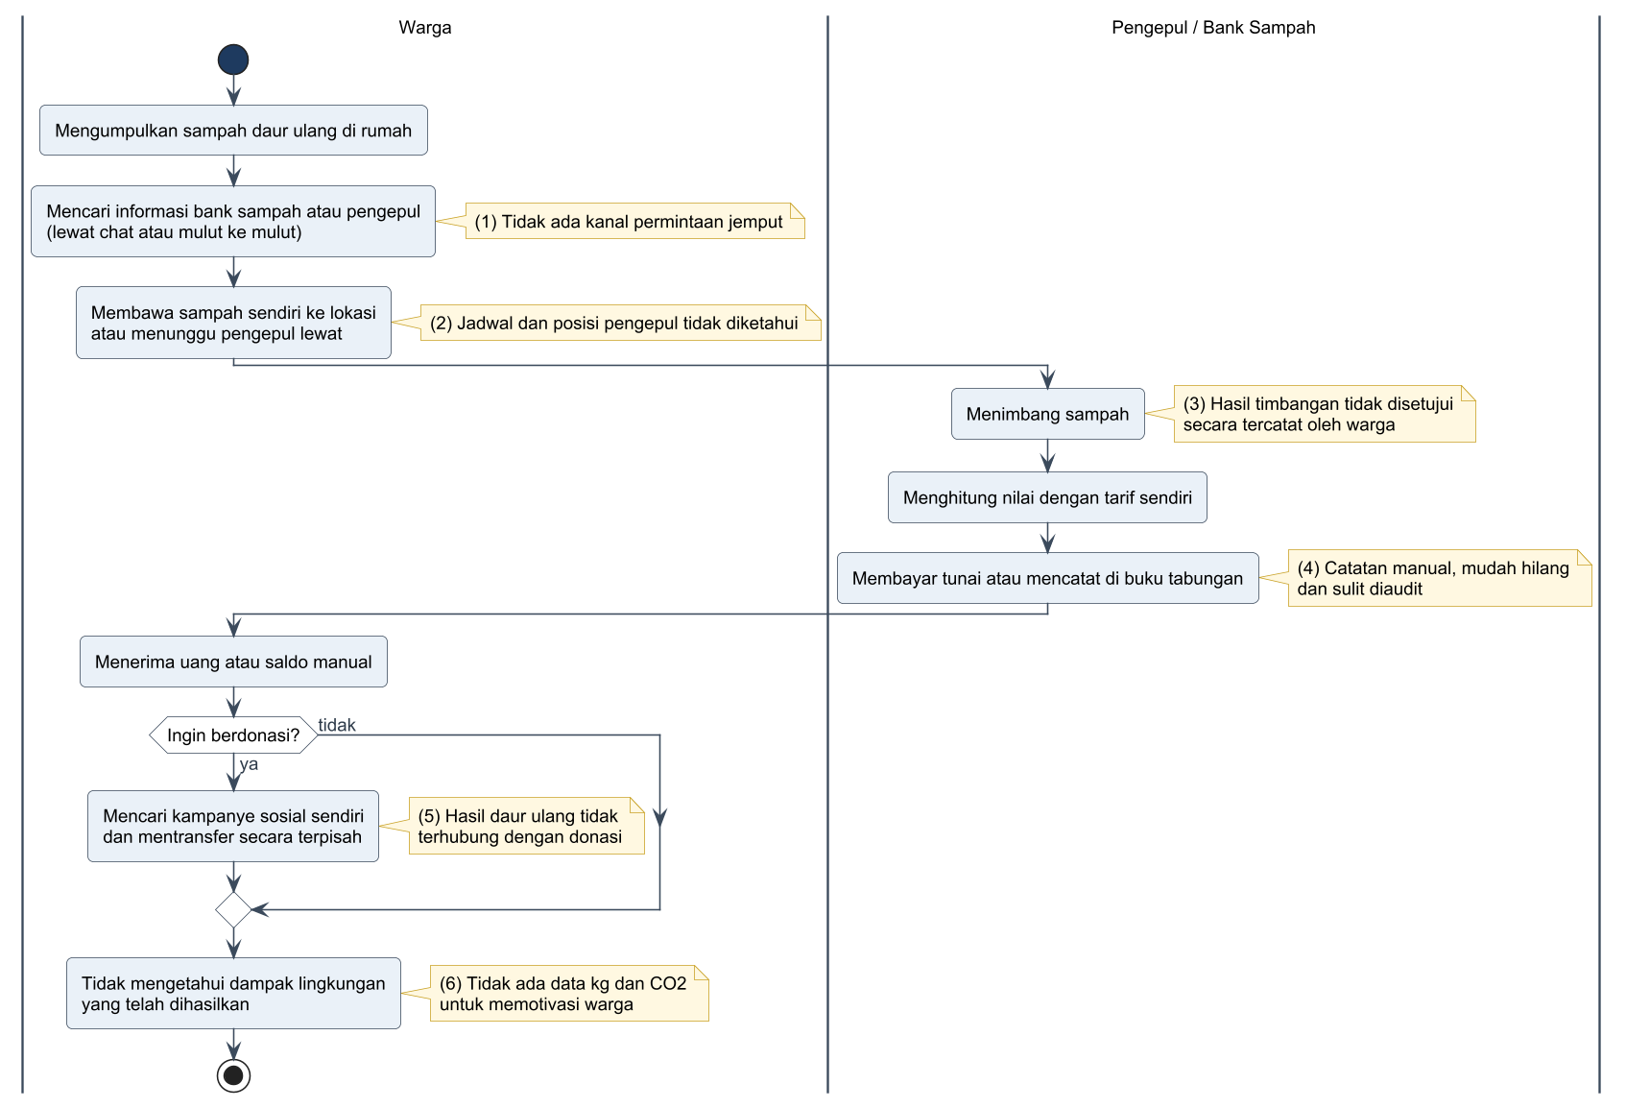

Gambar 3.1 Proses penyetoran sampah dan donasi tanpa sistem
- Tidak ada kanal untuk meminta penjemputan.
- Jadwal dan posisi pengepul tidak diketahui warga.
- Hasil timbangan tidak disetujui secara tercatat oleh warga.
- Pencatatan manual mudah hilang dan sulit diperiksa.
- Hasil daur ulang tidak terhubung dengan donasi.
- Warga tidak mengetahui dampak lingkungan dari setorannya.

3.2 Sistem yang Diusulkan
Eco-Donation memindahkan seluruh proses ke dua aplikasi dan satu server. Gambar 3.2 memperlihatkan alur usulan per aktor, sedangkan Gambar 3.3 memperlihatkan hubungan sistem dengan pihak luar.
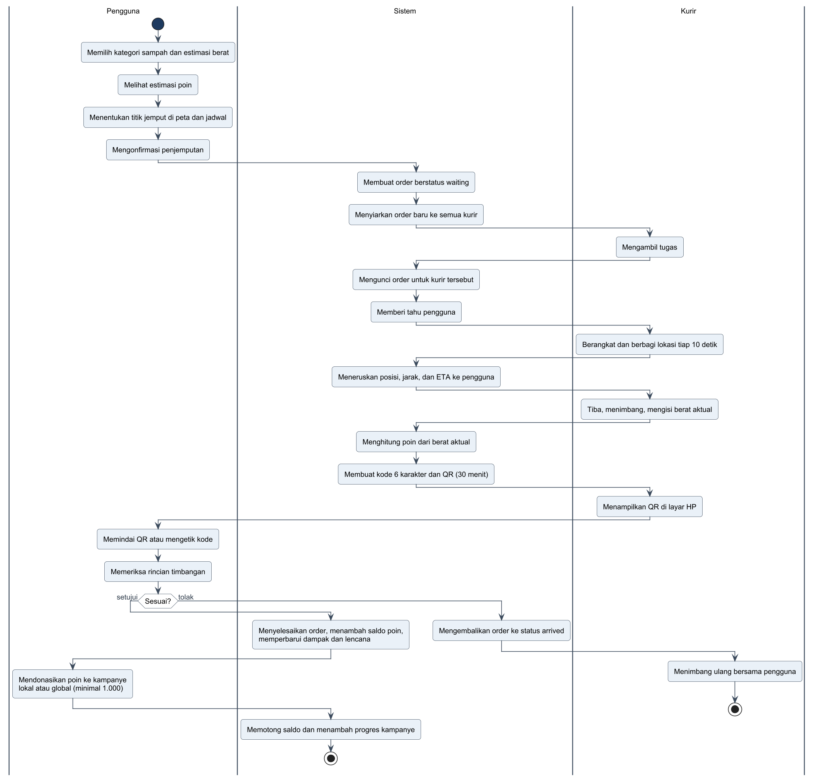

Gambar 3.2 Proses usulan per aktor
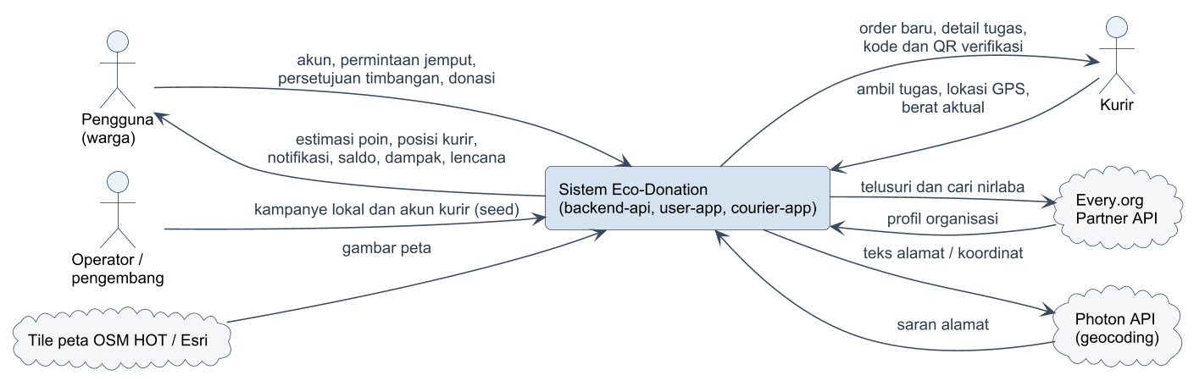

Gambar 3.3 Diagram konteks Eco-Donation

3.3 Analisis Kebutuhan

3.3.1 Pengguna Sistem

Tabel 3.1 Pengguna sistem
Pengguna | Hak akses utama
Pengguna (warga) | Mendaftar, mengajukan dan membatalkan penjemputan, melacak kurir, memindai QR, menyetujui atau menolak timbangan, berdonasi, melihat riwayat, dampak, lencana, peringkat, dan notifikasi, serta mengelola profil
Kurir | Melihat dan mengambil tugas, membagikan lokasi, menandai tiba, menimbang, menampilkan QR, membuat kode baru, melepas tugas, serta melihat riwayat dan profil
Operator | Menyiapkan basis data, kampanye lokal, dan akun kurir melalui skrip seed

3.3.2 Kebutuhan Fungsional
Kebutuhan fungsional dirinci dalam 55 butir (FR-01 sampai FR-55) pada dokumen SRS Eco-Donation versi 1.0. Tabel 3.2 merangkumnya per modul.

Tabel 3.2 Ringkasan kebutuhan fungsional
Modul | Kebutuhan utama | Kode
Akun dan autentikasi | Registrasi dengan email unik; login pengguna dan kurir; token JWT 7 hari; pembatasan peran; ubah profil dan kata sandi | FR-01 – FR-10
Permintaan penjemputan | 1–4 kategori unik, berat 0–500 kg; estimasi poin langsung; lokasi dari GPS, pencarian, atau pin; jadwal 7 hari tanpa Minggu; pembatalan sebelum kurir tiba | FR-11 – FR-17
Penugasan dan pelacakan | Daftar tugas tersedia dan milik saya; ambil tugas atomik; lokasi tiap 10 detik; jarak haversine dan ETA; notifikasi hampir sampai ≤ 500 m; tandai tiba; lepas tugas | FR-18 – FR-27
Penimbangan dan verifikasi | Berat aktual semua item; kode 6 karakter acak, hash SHA-256, 30 menit; QR di layar kurir; pindai atau ketik kode; maksimal 5 kali salah; setujui atau tolak | FR-28 – FR-37
Poin, kampanye, dan donasi | Poin dihitung server; katalog lokal dengan cari dan filter; organisasi Every.org; donasi minimal 1.000 poin dalam satu transaksi | FR-38 – FR-44
Riwayat dan dampak | Riwayat penjemputan dan mutasi poin; total kg, CO₂, donasi; empat lencana tiga tingkat; papan peringkat | FR-45 – FR-50
Notifikasi dan bantuan | Socket.io terautentikasi JWT; notifikasi tersimpan dan sesaat; pusat notifikasi; pusat bantuan | FR-51 – FR-55

3.3.3 Kebutuhan Nonfungsional

Tabel 3.3 Kebutuhan nonfungsional
Aspek | Kebutuhan
Keamanan | Kata sandi bcrypt; JWT berisi id dan peran; pemeriksaan kepemilikan di setiap layanan; rate limit 20 permintaan autentikasi per 15 menit per IP dan 10 percobaan persetujuan per menit per pengguna; Helmet; validasi Zod
Integritas data | Operasi saldo dalam satu transaksi; saldo tidak dapat negatif (CHECK points ≥ 0); foreign key dan CHECK status aktif
Kinerja | Event real-time sampai ≤ 2 detik; posisi kurir diperbarui ≤ 15 detik; batas waktu Every.org 10 detik dan Photon 5 detik
Portabilitas | Berjalan di Expo Go SDK 56 tanpa build native; server cukup Node.js dan SQLite
Kebergunaan | Antarmuka berbahasa Indonesia; satu tombol utama per layar; pesan galat di bawah kolom yang salah
Pemeliharaan | Logika bisnis di lapisan service yang dapat diuji tanpa HTTP; migrasi skema berversi; tes otomatis wajib lulus

3.4 Perancangan Sistem

3.4.1 Arsitektur Sistem
Sistem memakai arsitektur klien-server. Kedua aplikasi berjalan di Expo Go dan berkomunikasi dengan satu server melalui REST API untuk permintaan biasa serta Socket.io untuk event real-time. Server menyimpan data di berkas SQLite. Aplikasi pengguna juga memanggil Every.org dan Photon secara langsung, sedangkan peta dimuat dari server tile OpenStreetMap.
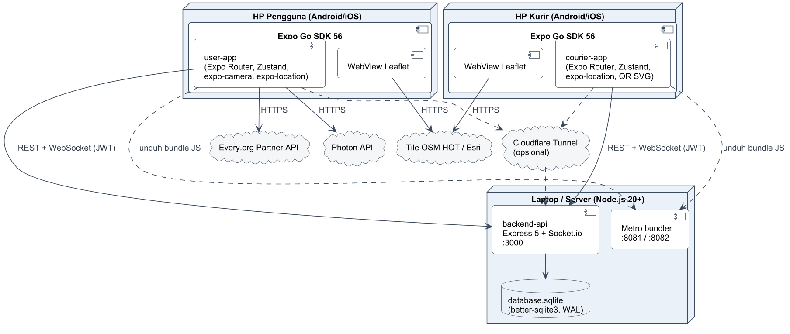

Gambar 3.4 Arsitektur dan deployment Eco-Donation

3.4.2 Use Case Diagram
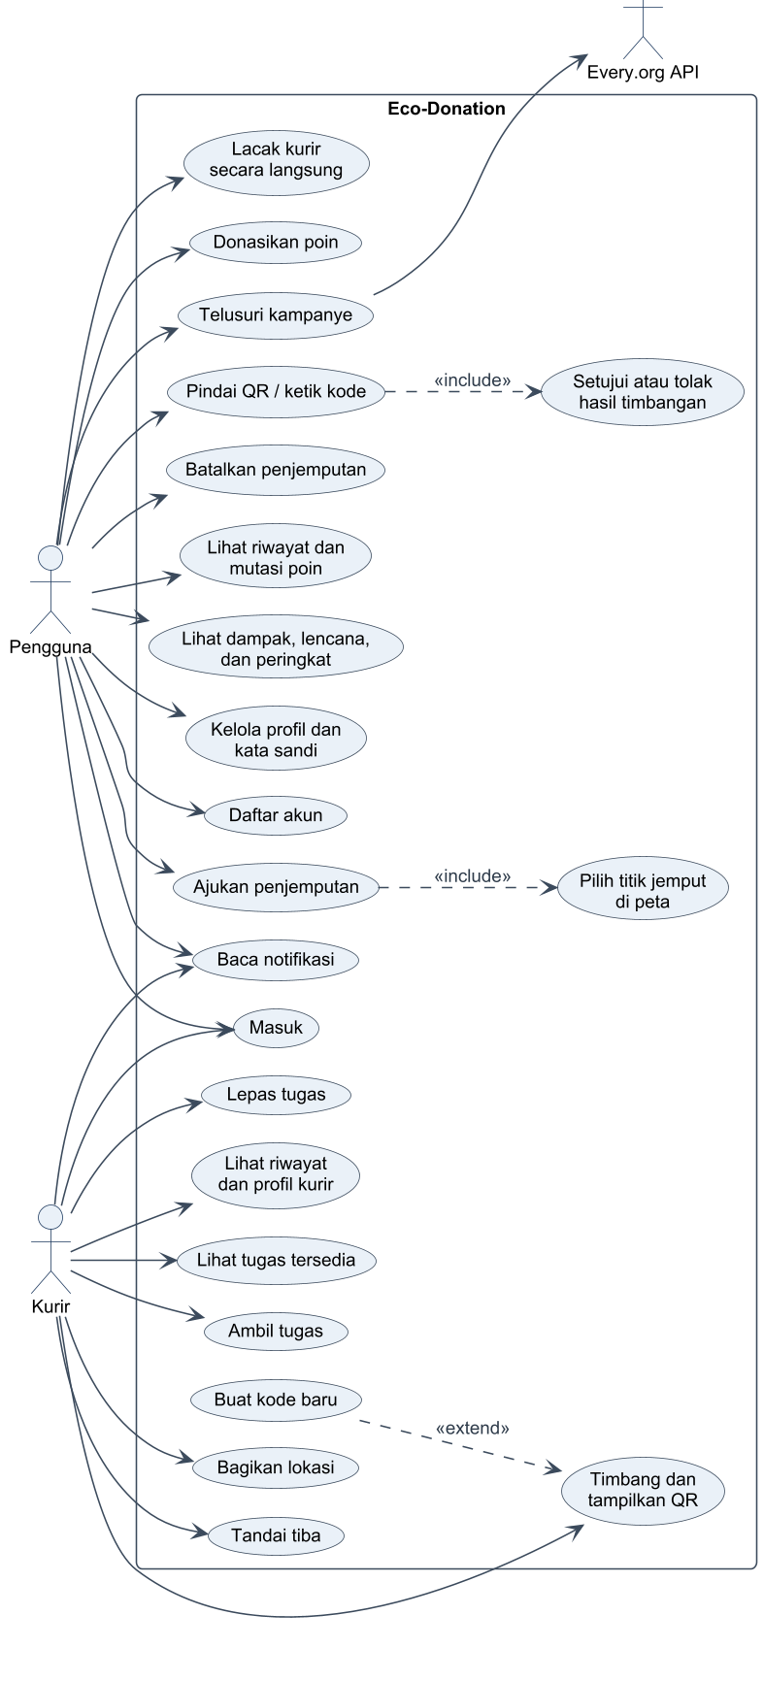

Gambar 3.5 Use case diagram
Sistem memiliki 22 use case untuk dua aktor utama. Pengguna memiliki 14 use case, termasuk dua use case include (memilih titik jemput dan menyetujui atau menolak timbangan). Kurir memiliki 10 use case, termasuk use case extend untuk membuat kode baru. Every.org API berperan sebagai aktor sistem saat pengguna menelusuri kampanye.

3.4.3 Activity Diagram
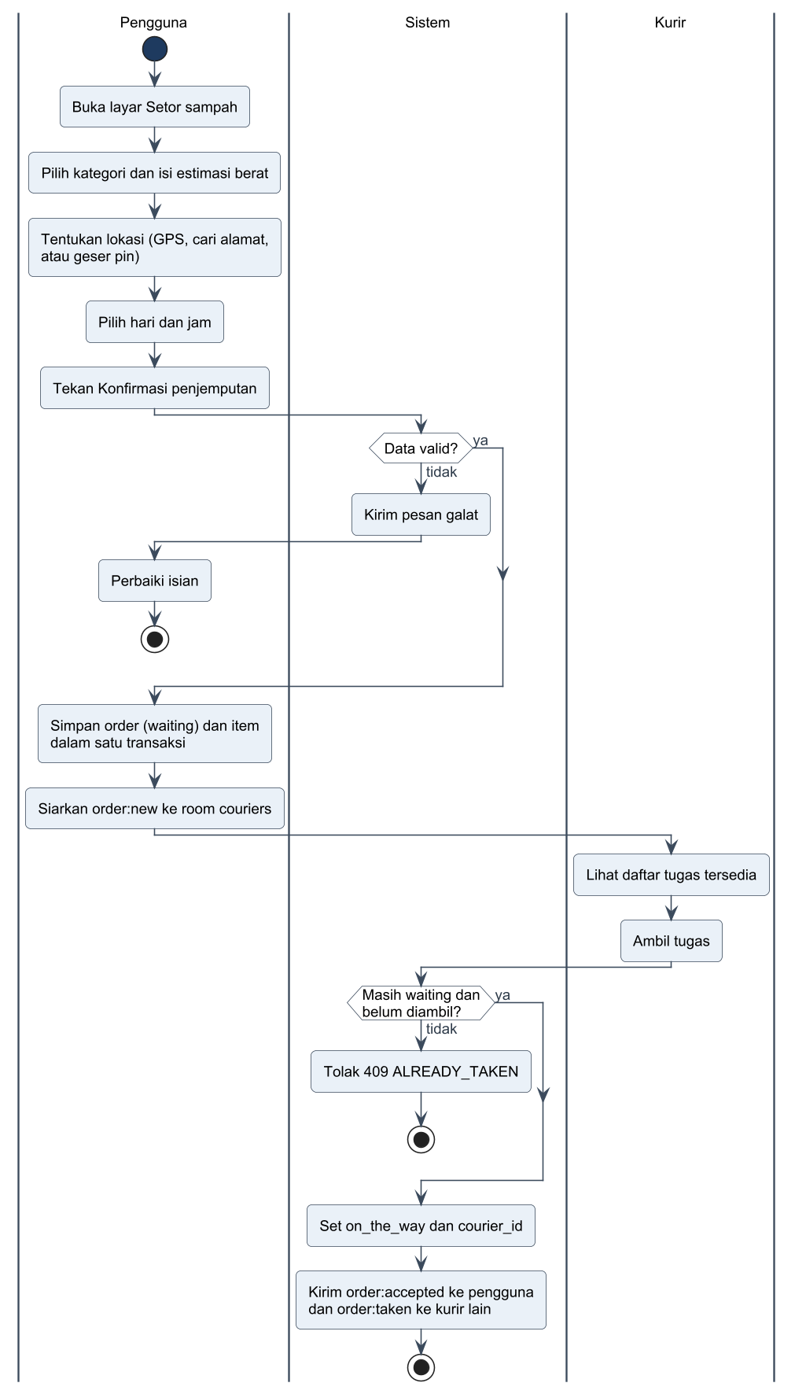

Gambar 3.6 Activity diagram permintaan penjemputan dan pengambilan tugas
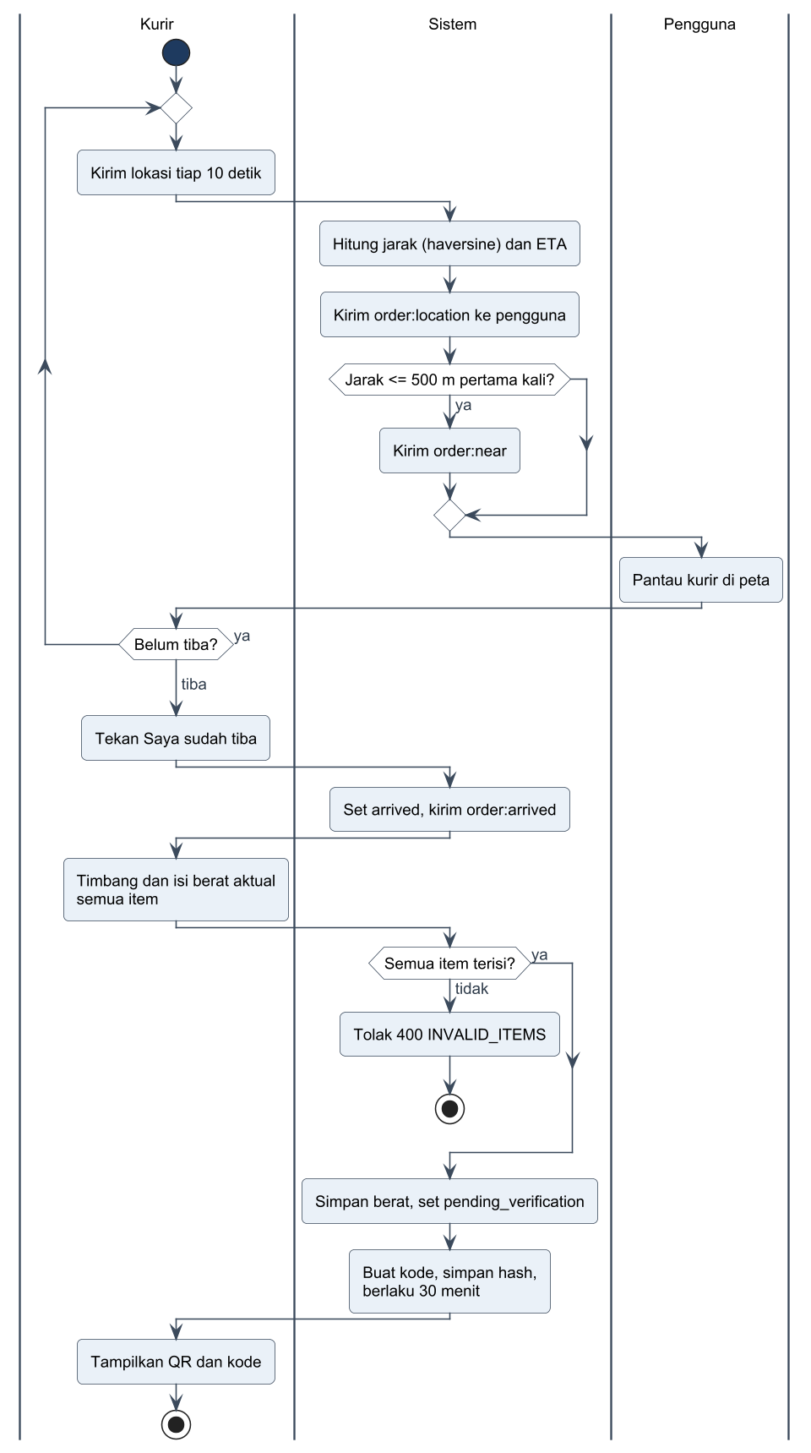

Gambar 3.7 Activity diagram pelacakan kurir dan penimbangan
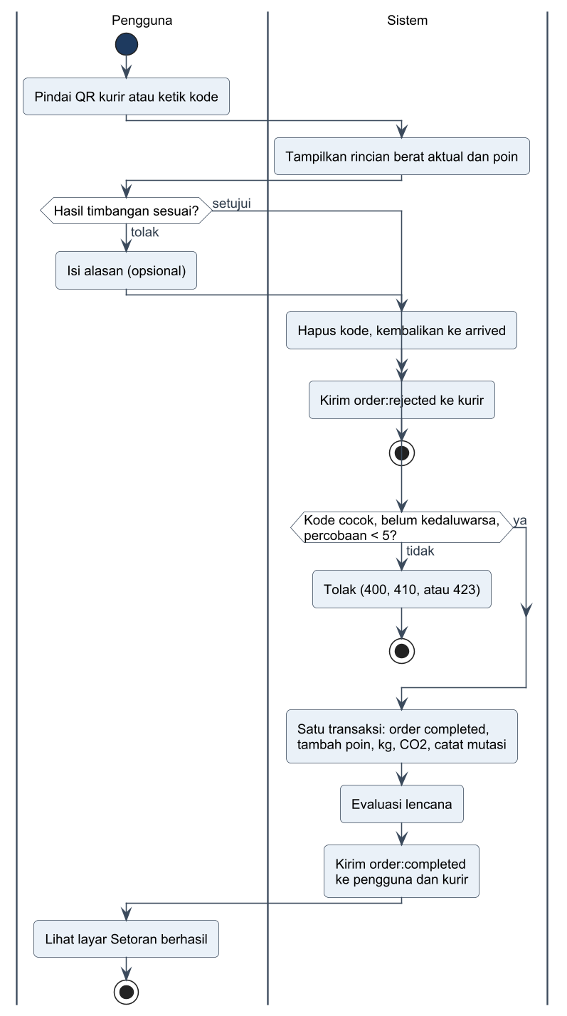

Gambar 3.8 Activity diagram verifikasi QR
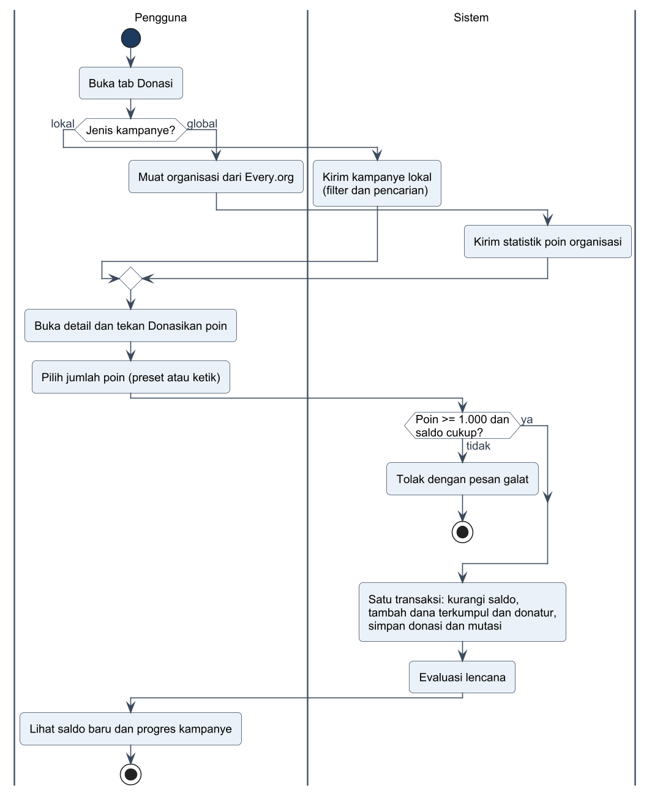

Gambar 3.9 Activity diagram donasi poin

3.4.4 Sequence Diagram
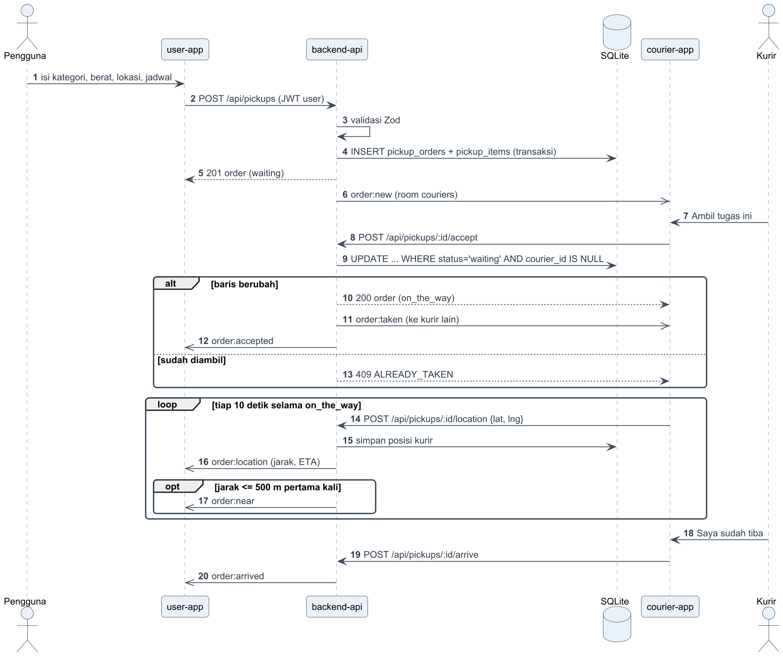

Gambar 3.10 Sequence diagram penjemputan dan pelacakan kurir
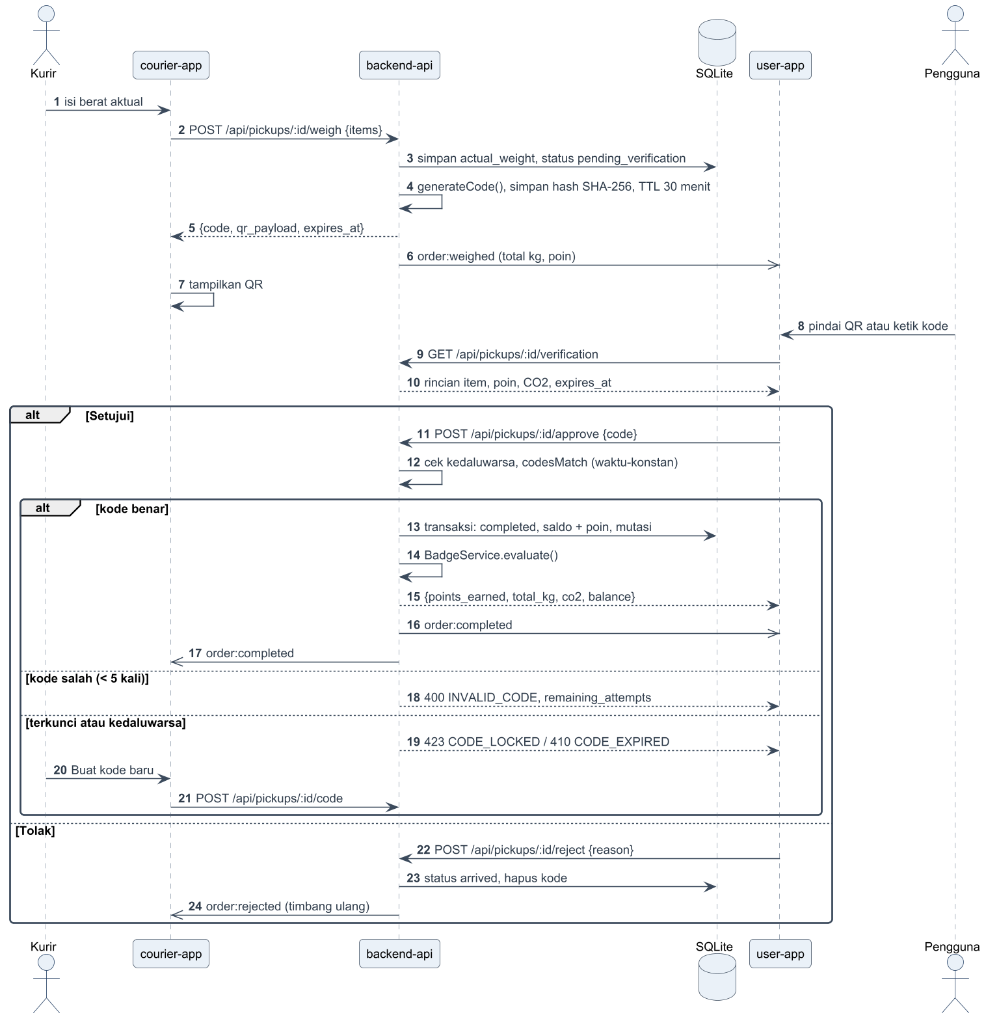

Gambar 3.11 Sequence diagram penimbangan dan verifikasi QR
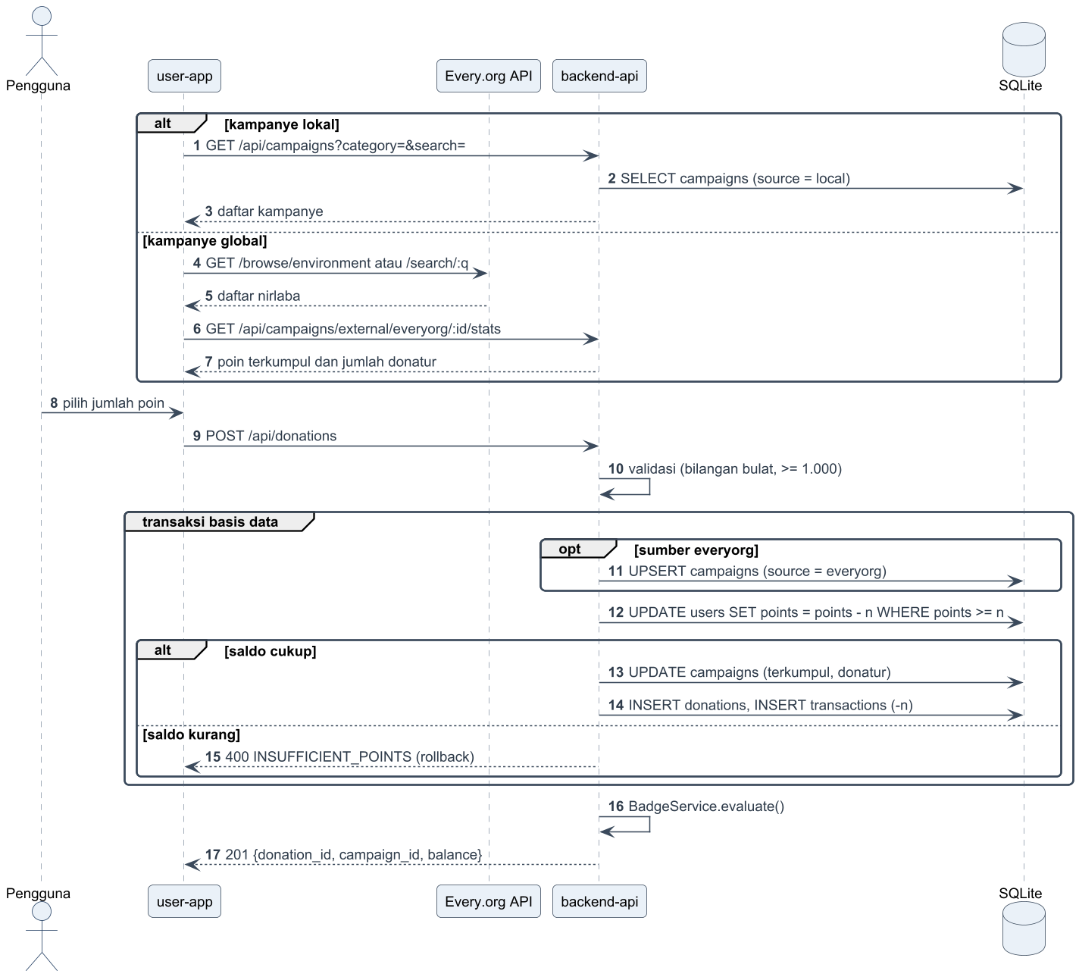

Gambar 3.12 Sequence diagram donasi poin

3.4.5 Class Diagram
Server memakai pola route-service. Route hanya memvalidasi masukan dan memanggil service, sedangkan service berisi aturan bisnis dan menerima basis data serta notifier melalui dependency injection sehingga dapat diuji tanpa server HTTP.
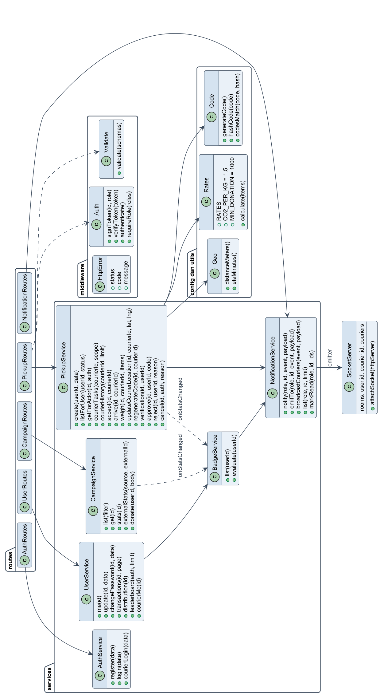

Gambar 3.13 Class diagram server

3.4.6 State Machine Diagram
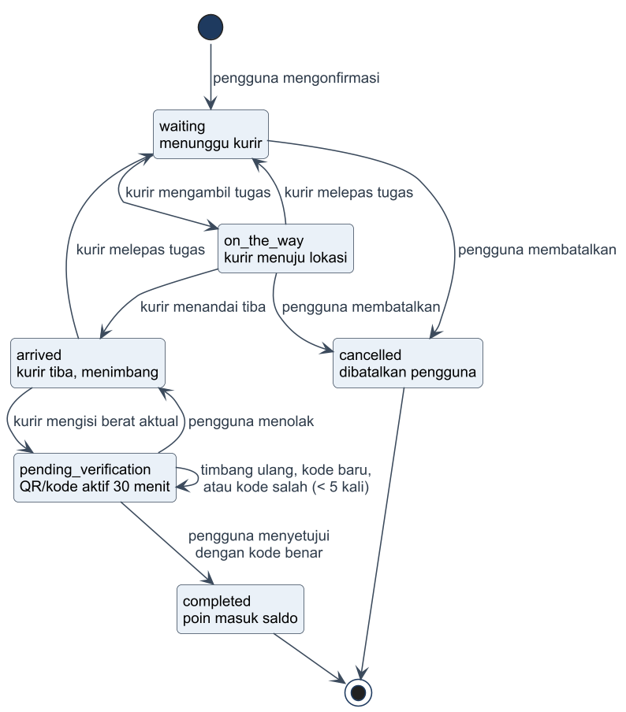

Gambar 3.14 State machine diagram order penjemputan
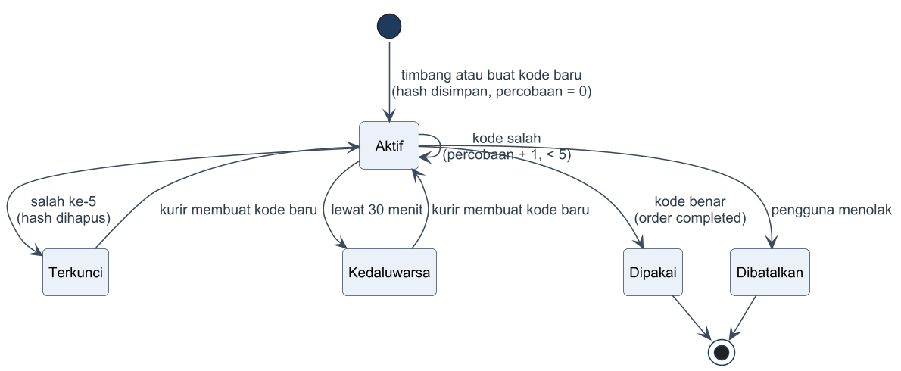

Gambar 3.15 State machine diagram kode verifikasi

3.4.7 Perancangan Basis Data
Basis data terdiri atas sembilan tabel data dan satu tabel versi skema. Relasinya ditunjukkan pada Gambar 3.16 dan isinya dijelaskan pada Tabel 3.4.
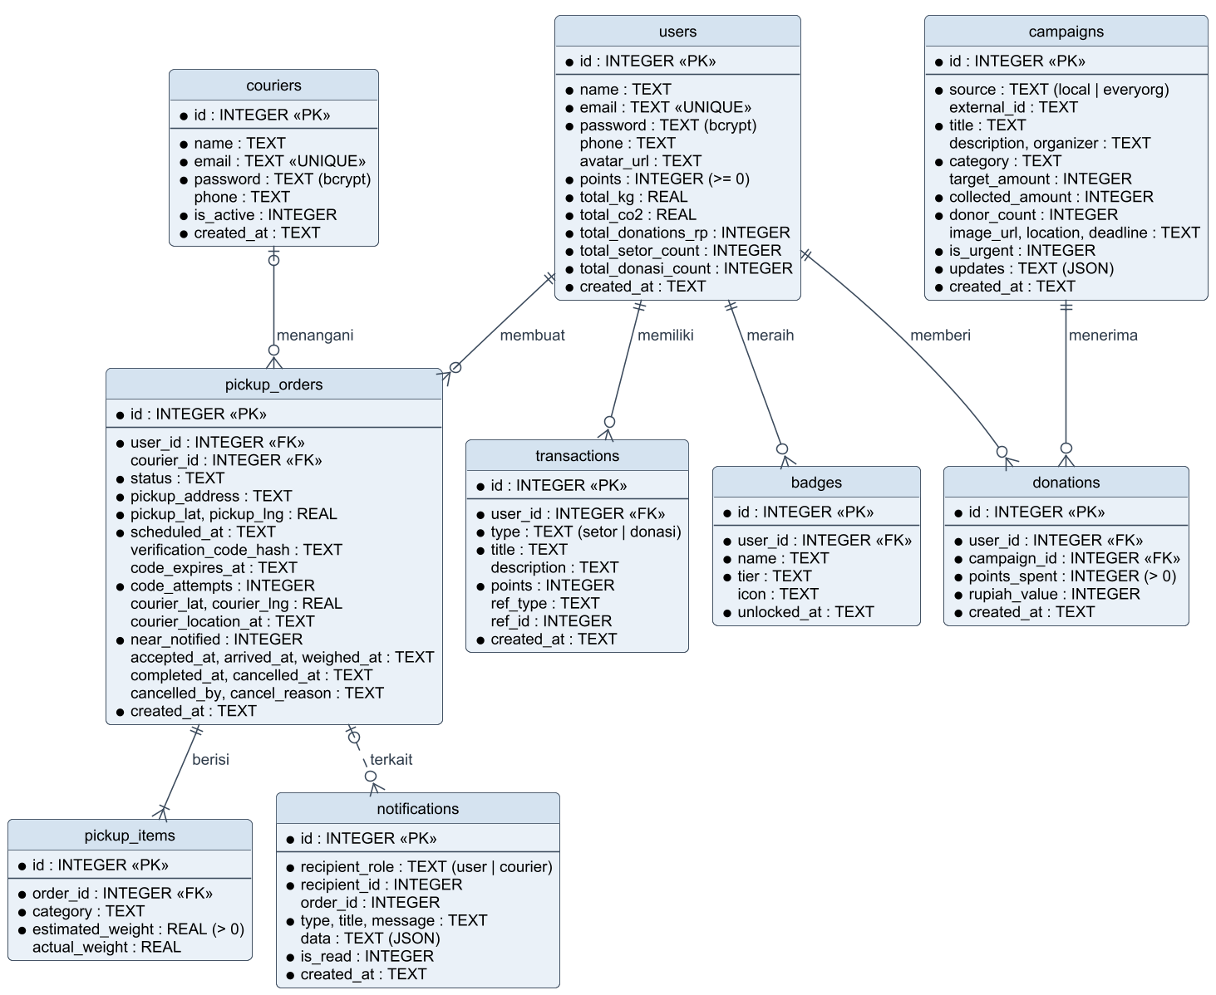

Gambar 3.16 Entity Relationship Diagram

Tabel 3.4 Tabel basis data
Tabel | Isi utama
users | Akun pengguna, hash kata sandi, saldo poin, dan statistik akumulasi (kg, CO₂, donasi, jumlah setoran dan donasi)
couriers | Akun kurir, hash kata sandi, dan status aktif
pickup_orders | Order penjemputan: pemilik, kurir, status, alamat dan koordinat, jadwal, hash kode verifikasi, masa berlaku dan jumlah percobaan, posisi kurir terakhir, serta waktu setiap tahap
pickup_items | Kategori sampah per order dengan estimasi dan berat aktual
campaigns | Kampanye lokal dan cermin organisasi Every.org, target, dana terkumpul, jumlah donatur
donations | Donasi poin per pengguna dan kampanye
transactions | Mutasi poin bertipe setor (+) atau donasi (−)
badges | Tingkat lencana tertinggi per pengguna
notifications | Notifikasi tersimpan per peran dan penerima beserta status dibaca
schema_version | Versi migrasi skema

3.5 Perancangan Antarmuka
Antarmuka dirancang terlebih dahulu di Figma dalam bentuk wireframe dan desain high-fidelity, lalu diterapkan ke kode. Kedua aplikasi memakai design system yang sama: kartu putih bergaris 1 px dengan sudut membulat, warna dipakai hanya untuk data, satu tombol utama per layar, huruf Plus Jakarta Sans, dan ikon Lucide. Warna utama aplikasi pengguna adalah hijau #0A5C4C dan aplikasi kurir biru #1E3A8A. Setiap kategori sampah memiliki pasangan warna pastel sendiri: plastik biru, kertas pasir, kaleng bata, dan kaca zaitun.

Tabel 3.5 Daftar layar aplikasi
Aplikasi | Layar
Pengguna | Masuk, Daftar, Beranda, Setor sampah, Detail penjemputan, Pindai QR kurir, Masukkan kode, Periksa hasil timbangan, Setoran berhasil, Donasi (lokal dan global), Detail kampanye, Lembar donasi, Aktivitas (penjemputan dan mutasi poin), Profil, Notifikasi, Edit profil, Pusat bantuan
Kurir | Masuk, Tugas (Tugas saya dan Tersedia), Detail tugas, Timbang sampah, QR verifikasi, Riwayat, Profil

BAB 4. HASIL DAN PEMBAHASAN

4.1 Hasil Pengembangan

4.1.1 Output yang Dihasilkan
- Aplikasi pengguna (user-app) untuk setor sampah, pelacakan kurir, pemindaian QR, donasi, riwayat, dampak, dan lencana.
- Aplikasi kurir (courier-app) untuk mengambil tugas, berbagi lokasi, menimbang, dan menampilkan QR verifikasi.
- Server (backend-api) berupa REST API dan Socket.io dengan basis data SQLite dan 59 tes otomatis.
- Desain Figma berisi fondasi design system, komponen, layar high-fidelity, dan wireframe kedua aplikasi.
- Dokumen PRD dan SRS versi 1.0 sebagai dasar analisis dan pengujian.

4.1.2 Nama Sistem dan Deskripsi
Sistem diberi nama Eco-Donation. Fitur utamanya adalah alur verifikasi timbangan: kurir menimbang sampah di lokasi, server membuat kode sekali pakai, kurir menampilkan kode itu sebagai QR Code, lalu pengguna memindainya dan memeriksa rincian berat sebelum menyetujui. Poin baru bertambah setelah persetujuan tersebut. Poin dapat didonasikan ke kampanye sosial, dan progres kampanye bertambah sesuai nilai donasi.

4.1.3 Tampilan Aplikasi
Tangkapan layar berikut diambil dari aplikasi yang dijalankan sebagai build web (Expo export) pada ukuran layar 390 × 844 piksel dengan data demo, pada 7 November 2026. Seluruh layar memakai data nyata dari server, termasuk posisi kurir dan hasil verifikasi.
a. Akun dan beranda pengguna
Pengguna masuk atau mendaftar dengan email dan kata sandi. Beranda menampilkan saldo poin, total sampah per kategori, menu cepat, dan penjemputan aktif.
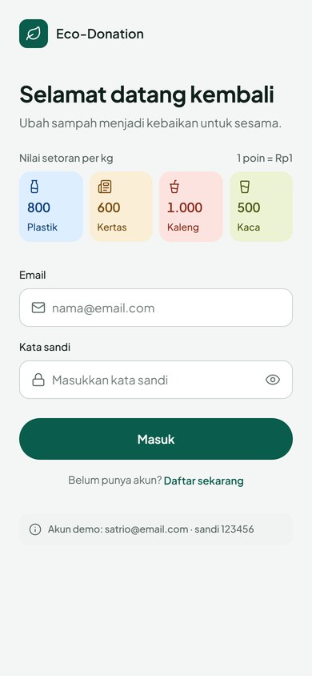  Masuk | 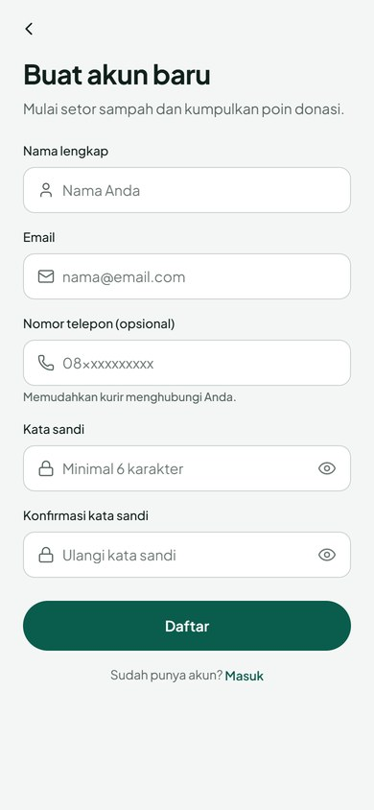  Daftar | 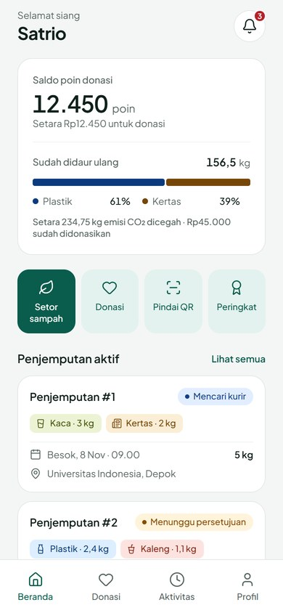  Beranda

Gambar 4.1 Halaman masuk, daftar, dan beranda pengguna
b. Permintaan dan pelacakan penjemputan
Pada layar Setor sampah, pengguna memilih kategori, mengisi berat, lalu menentukan lokasi dan jadwal; estimasi poin tampil di bagian bawah. Detail penjemputan menampilkan posisi kurir di peta beserta perkiraan waktu tiba dan status setiap tahap.
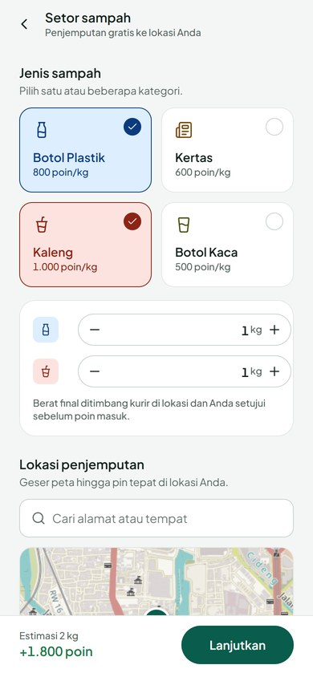  Setor sampah | 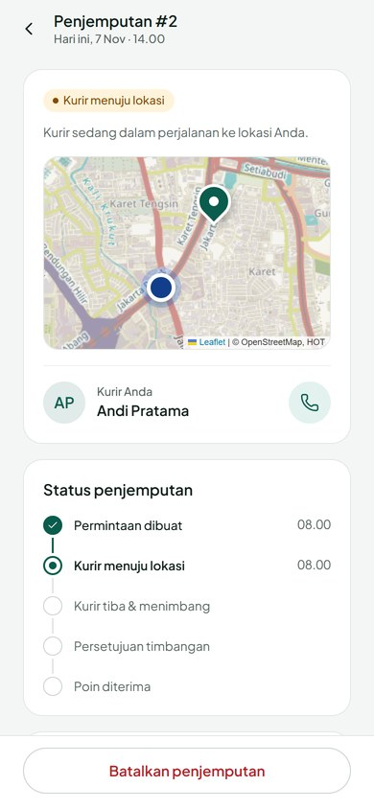  Detail penjemputan | 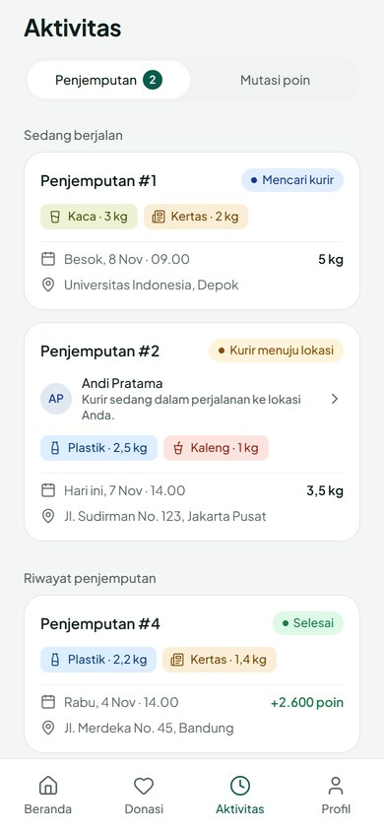  Aktivitas

Gambar 4.2 Halaman setor sampah, detail penjemputan, dan aktivitas
c. Aplikasi kurir
Kurir melihat tugas miliknya dan tugas yang tersedia, membuka detail tugas dengan peta, lalu menandai tiba dan mengisi berat aktual tiap kategori.
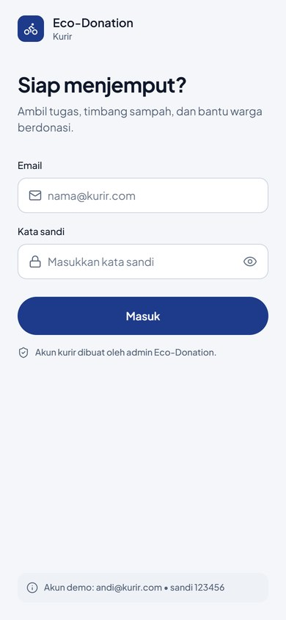  Masuk kurir | 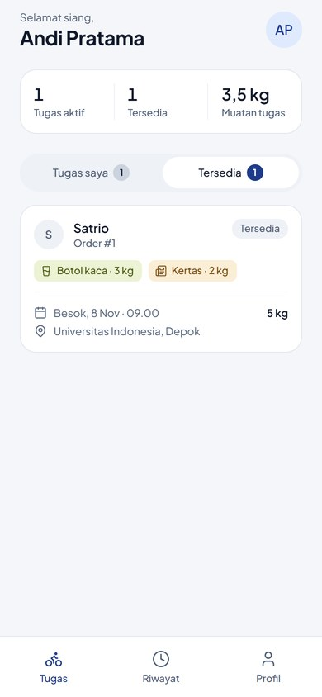  Tugas tersedia | 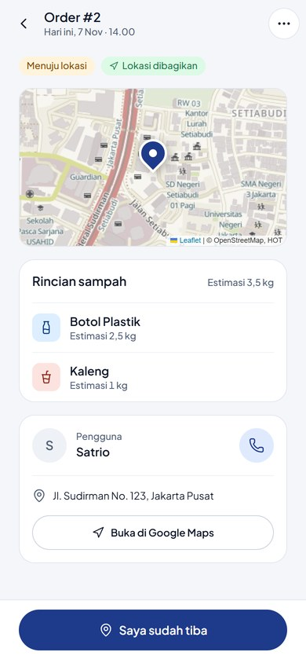  Detail tugas

Gambar 4.3 Halaman masuk, daftar tugas, dan detail tugas kurir
d. Verifikasi timbangan dengan QR Code
Setelah berat disimpan, kurir menampilkan QR Code dan kode manual yang berlaku 30 menit. Pengguna memindai QR atau mengetik kodenya, memeriksa rincian estimasi dan berat aktual, lalu menekan Setujui. Pada pengujian ini kurir menimbang 2,4 kg botol plastik dan 1,1 kg kaleng, sehingga pengguna menerima +3.020 poin.
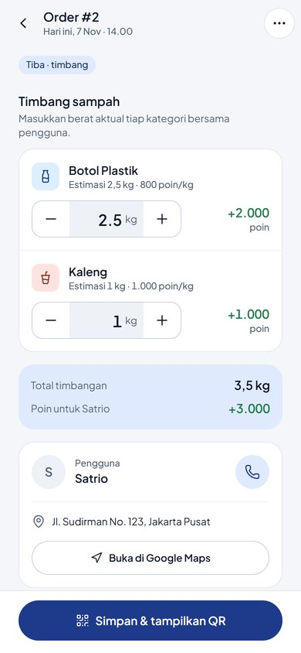  Timbang sampah | 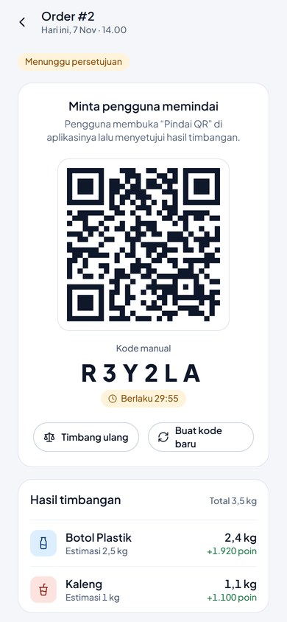  QR verifikasi | 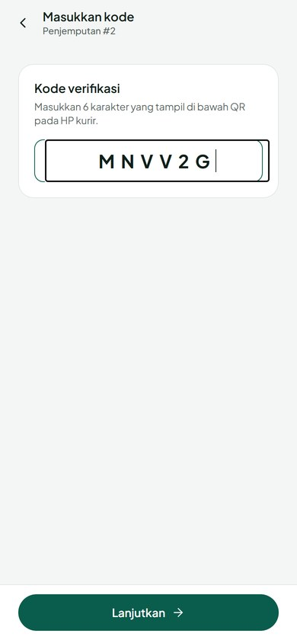  Masukkan kode

Gambar 4.4 Halaman timbang, QR verifikasi, dan masukkan kode
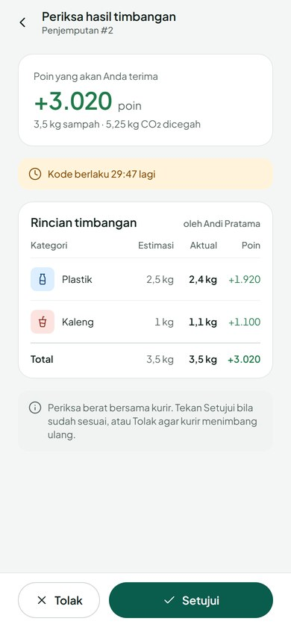  Periksa hasil timbangan | 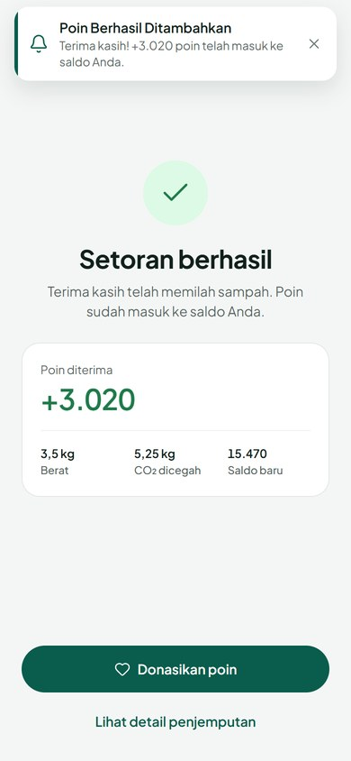  Setoran berhasil | 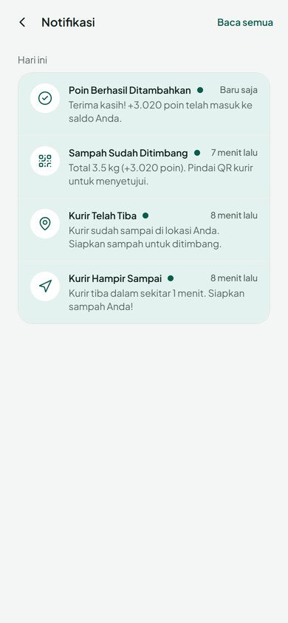  Notifikasi

Gambar 4.5 Halaman periksa hasil timbangan, setoran berhasil, dan notifikasi
e. Donasi poin
Halaman Donasi menampilkan kampanye lokal dengan filter kategori dan organisasi global dari Every.org. Lembar donasi menyediakan pilihan cepat 1.000, 5.000, 10.000, dan 25.000 poin.
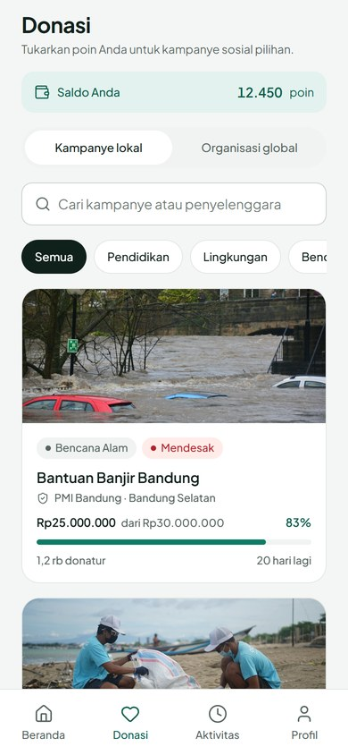  Kampanye lokal | 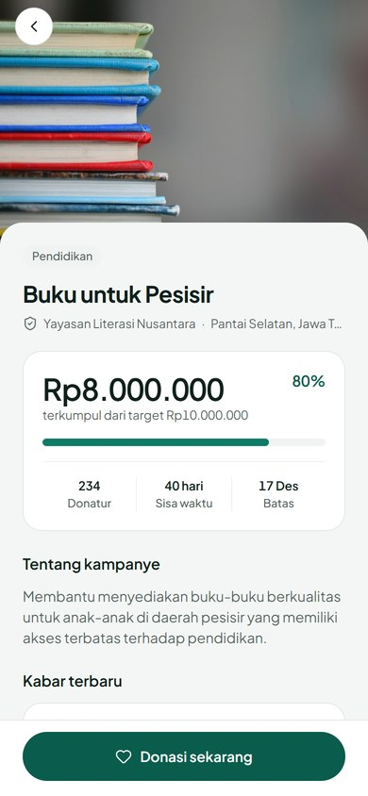  Detail kampanye | 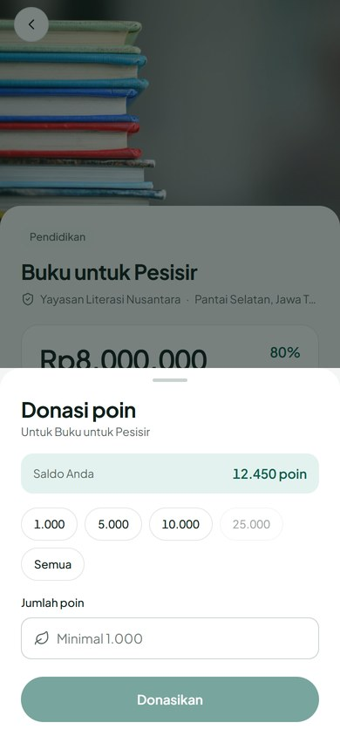  Lembar donasi

Gambar 4.6 Halaman donasi, detail kampanye, dan lembar donasi
f. Profil, mutasi poin, dan riwayat kurir
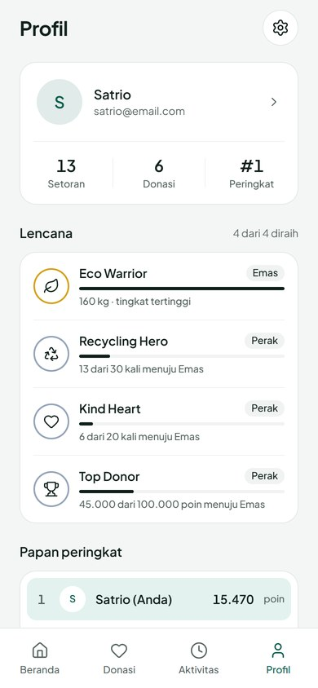  Profil pengguna | 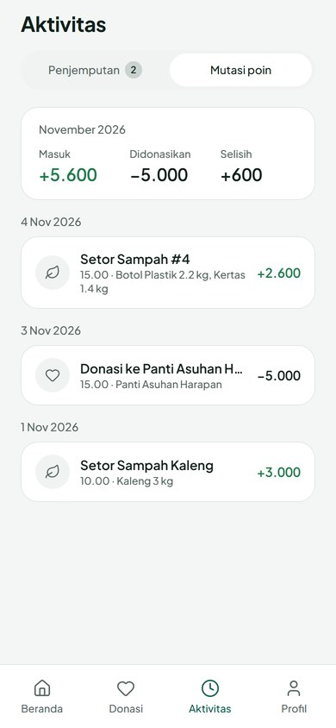  Mutasi poin | 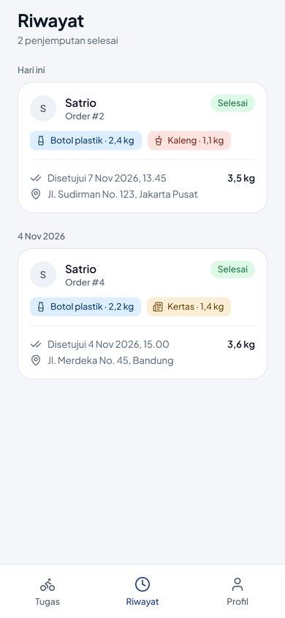  Riwayat kurir

Gambar 4.7 Halaman profil pengguna, mutasi poin, dan riwayat kurir

4.2 Penjelasan Teknis

4.2.1 Arsitektur Sistem
Server dibangun dengan pola route-service. Setiap route memvalidasi masukan dengan Zod lalu memanggil service, dan service melempar HttpError dengan kode galat yang konsisten, misalnya 409 INVALID_STATUS atau 400 INSUFFICIENT_POINTS. Identitas dan peran selalu diambil dari token JWT, tidak pernah dari isi permintaan. Order milik orang lain dijawab dengan 404 agar keberadaannya tidak terungkap.
Aplikasi mobile memakai Expo Router untuk navigasi berbasis berkas, Zustand untuk state sesi yang disimpan di AsyncStorage, dan axios untuk REST API. Satu koneksi Socket.io dibuka setelah login dengan token di handshake. Server memasukkan koneksi ke room user:{id} atau courier:{id}, dan kurir juga masuk room couriers untuk menerima order baru.

4.2.2 Implementasi Fitur
a. Siklus status order
Order bergerak melalui status waiting, on_the_way, arrived, pending_verification, lalu completed, atau cancelled bila dibatalkan pengguna (Gambar 3.14). Setiap transisi dijaga di service. Contohnya, pengambilan tugas memakai satu perintah UPDATE dengan syarat status = waiting dan courier_id IS NULL, sehingga bila dua kurir menekan Ambil bersamaan hanya satu yang berhasil dan yang lain menerima 409 ALREADY_TAKEN.
b. Pelacakan kurir secara langsung
Hook useLocationSharing di aplikasi kurir mengawasi GPS dengan expo-location dan mengirim posisi paling cepat setiap 10 detik selama status on_the_way. Server menghitung jarak dengan rumus haversine dan ETA dengan asumsi 25 km/jam, lalu mengirim event order:location ke room pengguna. Saat jarak pertama kali ≤ 500 m, server menyimpan penanda dan mengirim notifikasi "Kurir Hampir Sampai" sekali.
c. Verifikasi timbangan
Saat kurir menyimpan berat, server membuat kode 6 karakter dengan crypto.randomInt dari alfabet tanpa O, 0, I, dan 1 agar tidak tertukar saat diketik. Server hanya menyimpan hash SHA-256 kode beserta waktu kedaluwarsanya. Saat pengguna menyetujui, kode dibandingkan dengan timingSafeEqual. Kode salah menambah hitungan percobaan; percobaan kelima menghapus hash sehingga kurir harus membuat kode baru. Karena QR hanya ditampilkan di HP kurir dan persetujuan hanya diterima dari akun pemilik order, kurir tidak dapat menyelesaikan order sendiri.
d. Donasi atomik
Donasi dijalankan dalam satu transaksi better-sqlite3: saldo dikurangi dengan UPDATE ... WHERE points >= ?, dana terkumpul kampanye ditambah, lalu baris donasi dan mutasi disimpan. Bila saldo tidak cukup, transaksi dibatalkan dan tidak ada data yang berubah, termasuk baris kampanye Every.org yang belum pernah menerima donasi.
e. Notifikasi dan lencana
NotificationService menyimpan notifikasi penting ke tabel notifications lalu meneruskannya ke room penerima. Event sesaat seperti posisi kurir tidak disimpan. Setelah setoran atau donasi, BadgeService menilai empat lencana dan menaikkan tingkatnya bila ambang terlewati.

4.2.3 Algoritma yang Digunakan
a. Perhitungan poin dan dampak
Poin setiap item dihitung sebagai pembulatan dari berat aktual dikali tarif kategori: Botol Plastik 800, Kertas 600, Kaleng 1.000, dan Botol Kaca 500 poin per kg. Emisi CO₂ yang dicegah dihitung sebagai total berat dikali 1,5. Pada contoh Gambar 4.5, poin = 2,4 × 800 + 1,1 × 1.000 = 1.920 + 1.100 = 3.020 poin, dan CO₂ = 3,5 × 1,5 = 5,25 kg.

Tabel 4.1 Ambang lencana
Lencana | Metrik | Perunggu | Perak | Emas
Eco Warrior | Total sampah (kg) | 10 | 50 | 150
Recycling Hero | Jumlah setoran | 1 | 10 | 30
Kind Heart | Jumlah donasi | 1 | 5 | 20
Top Donor | Total poin didonasikan | 5.000 | 25.000 | 100.000

b. Jarak dan perkiraan waktu tiba
Jarak dihitung dengan rumus haversine pada subbab 2.8 lalu dibulatkan ke meter. ETA dihitung sebagai ⌈jarak ÷ (25.000/60)⌉ menit dengan nilai minimal 1 menit.

4.2.4 Cuplikan Kode
backend-api/src/utils/code.js: pembuatan dan pencocokan kode verifikasi
const ALPHABET = 'ABCDEFGHJKLMNPQRSTUVWXYZ23456789';

function generateCode(length = 6) {
let code = '';
for (let i = 0; i < length; i++) {
code += ALPHABET[crypto.randomInt(ALPHABET.length)];
}
return code;
}

function hashCode(code) {
return crypto.createHash('sha256').update(normalizeCode(code)).digest('hex');
}

function codesMatch(code, hash) {
if (!hash) return false;
const a = Buffer.from(hashCode(code), 'hex');
const b = Buffer.from(hash, 'hex');
return a.length === b.length && crypto.timingSafeEqual(a, b);
}

backend-api/src/config/rates.js: perhitungan poin
const RATES = { 'Botol Plastik': 800, 'Kertas': 600, 'Kaleng': 1000, 'Botol Kaca': 500 };
const CO2_PER_KG = 1.5;

function calculate(items) {
let totalPoints = 0;
let totalKg = 0;
const lines = items.map((item) => {
const points = Math.round(item.weight * (RATES[item.category] || 0));
totalPoints += points;
totalKg += item.weight;
return { ...item, points };
});
return { lines, total_points: totalPoints, total_kg: round2(totalKg),
co2: round2(totalKg * CO2_PER_KG) };
}

backend-api/src/services/pickupService.js: approve() (diringkas)
approve(id, userId, code) {
const order = loadOwned(id, userId);
if (order.status !== 'pending_verification') throw invalidStatus(...);
if (!order.verification_code_hash) throw new HttpError(423, 'CODE_LOCKED', ...);
if (new Date(order.code_expires_at) < now()) throw new HttpError(410, 'CODE_EXPIRED', ...);
if (!codesMatch(code, order.verification_code_hash)) {
const attempts = order.code_attempts + 1;
if (attempts >= MAX_CODE_ATTEMPTS) {
db.prepare('UPDATE pickup_orders SET verification_code_hash = NULL, code_attempts = ? WHERE id = ?')
.run(attempts, id);
throw new HttpError(423, 'CODE_LOCKED', ...);
}
db.prepare('UPDATE pickup_orders SET code_attempts = ? WHERE id = ?').run(attempts, id);
throw new HttpError(400, 'INVALID_CODE', ..., { remaining_attempts: MAX_CODE_ATTEMPTS - attempts });
}
const sum = summary(order);
const balance = db.transaction(() => {
const done = db.prepare(`UPDATE pickup_orders SET status = 'completed', completed_at = ?,
verification_code_hash = NULL WHERE id = ? AND status = 'pending_verification'`).run(iso(), id);
if (done.changes === 0) throw invalidStatus('Order ini sudah diverifikasi.');
db.prepare(`UPDATE users SET points = points + ?, total_kg = total_kg + ?, total_co2 = total_co2 + ?,
total_setor_count = total_setor_count + 1 WHERE id = ?`).run(sum.total_points, sum.total_kg, sum.co2, userId);
// ... catat mutasi +poin di tabel transactions
return db.prepare('SELECT points FROM users WHERE id = ?').get(userId).points;
})();
if (hooks.onStatsChanged) hooks.onStatsChanged(userId); // evaluasi lencana
// ... kirim order:completed ke pengguna dan kurir
}

backend-api/src/utils/geo.js: jarak haversine dan ETA
function distanceMeters(lat1, lng1, lat2, lng2) {
const R = 6371000;
const toRad = (d) => (d * Math.PI) / 180;
const dLat = toRad(lat2 - lat1);
const dLng = toRad(lng2 - lng1);
const a = Math.sin(dLat / 2) ** 2 +
Math.cos(toRad(lat1)) * Math.cos(toRad(lat2)) * Math.sin(dLng / 2) ** 2;
return Math.round(2 * R * Math.asin(Math.sqrt(a)));
}

function etaMinutes(meters) {
return Math.max(1, Math.ceil(meters / ((25 * 1000) / 60)));
}

backend-api/src/socket.js: autentikasi Socket.io dan room
io.use((socket, next) => {
try {
socket.data.auth = verifyToken(socket.handshake.auth?.token);
next();
} catch {
next(new Error('UNAUTHORIZED'));
}
});

io.on('connection', (socket) => {
const { id, role } = socket.data.auth;
socket.join(`${role}:${id}`);
if (role === 'courier') socket.join('couriers');
});

courier-app/src/hooks/useLocationSharing.ts: berbagi lokasi kurir (diringkas)
const SEND_INTERVAL_MS = 10_000;

const send = ({ coords }: Location.LocationObject) => {
const now = Date.now();
if (now - lastSent < SEND_INTERVAL_MS - 500) return;
lastSent = now;
api.post(`/pickups/${orderId}/location`, { lat: coords.latitude, lng: coords.longitude });
};

const { status } = await Location.requestForegroundPermissionsAsync();
if (status !== 'granted') { setState('denied'); return; }
const watcher = await Location.watchPositionAsync(
{ accuracy: Location.Accuracy.Balanced, timeInterval: SEND_INTERVAL_MS, distanceInterval: 10 },
send,
);

4.2.5 Pengujian Sistem
Pengujian dilakukan dengan tiga cara: pengujian black box terhadap fungsi aplikasi, pengujian white box pada fungsi verifikasi, dan tes otomatis server dengan Jest dan supertest. Pengujian black box dilakukan melalui tes otomatis API dan dengan menjalankan alur lengkap pada build web aplikasi pada 7 November 2026. Fungsi yang bergantung pada perangkat keras, yaitu kamera pemindai QR dan GPS, belum diuji pada HP fisik dan ditandai pada tabel.
a. Pengujian black box

Tabel 4.2 Pengujian black box modul autentikasi
No | Skenario pengujian | Data uji | Hasil yang diharapkan | Hasil pengujian | Status
1 | Registrasi dengan data valid | Nama, email baru, sandi 6 karakter | Akun dibuat, token dikirim, sandi tidak dikembalikan | Sesuai harapan | Valid
2 | Registrasi dengan email terdaftar | Email satrio@email.com | Ditolak 409 "Email sudah terdaftar." | Sesuai harapan | Valid
3 | Login dengan sandi salah | Email benar, sandi salah | Ditolak 401 "Email atau kata sandi salah." | Sesuai harapan | Valid
4 | Pembatasan percobaan login | Login gagal berulang dari satu IP | Setelah 20 permintaan dalam 15 menit, permintaan berikutnya ditolak 429 | Permintaan berikutnya mendapat 429 RATE_LIMITED | Valid
5 | Akses tanpa token atau token rusak | Header Authorization kosong atau acak | Ditolak 401 | Sesuai harapan | Valid
6 | Kurir membuka endpoint pengguna | Token kurir ke /users/me | Ditolak 403 | Sesuai harapan | Valid

Tabel 4.3 Pengujian black box modul penjemputan dan penugasan
No | Skenario pengujian | Data uji | Hasil yang diharapkan | Hasil pengujian | Status
7 | Membuat order valid | 2 kategori, lokasi, jadwal besok | Order waiting tersimpan, order:new diterima kurir | Sesuai harapan | Valid
8 | Berat nol atau negatif | estimated_weight 0 dan −1 | Ditolak 400 VALIDATION_ERROR | Sesuai harapan | Valid
9 | Kategori duplikat | Kertas dua kali | Ditolak 400 "Kategori sampah tidak boleh duplikat." | Sesuai harapan | Valid
10 | Jadwal di masa lalu | scheduled_at kemarin | Ditolak 400 | Sesuai harapan | Valid
11 | Dua kurir mengambil order bersamaan | Dua permintaan accept serentak | Satu berhasil, satu 409 ALREADY_TAKEN | Sesuai harapan | Valid
12 | Pengguna membatalkan setelah kurir tiba | Order berstatus arrived | Ditolak 409 | Sesuai harapan | Valid
13 | Pengguna lain membuka order | Token pengguna lain | Dijawab 404 | Sesuai harapan | Valid

Tabel 4.4 Pengujian black box modul pelacakan kurir
No | Skenario pengujian | Data uji | Hasil yang diharapkan | Hasil pengujian | Status
14 | Kurir mengirim lokasi saat menuju | Koordinat ±800 m dari titik jemput | Pengguna menerima jarak dan ETA; peta menampilkan posisi kurir | Sesuai harapan (Gambar 4.2) | Valid
15 | Kurir masuk radius 500 m | Dua kali lokasi dalam radius | Notifikasi hampir sampai hanya sekali | Sesuai harapan | Valid
16 | Lokasi dikirim kurir lain atau di luar status on_the_way | Token kurir lain; order arrived | Ditolak | Sesuai harapan | Valid
17 | Berbagi lokasi GPS saat kurir bergerak | HP kurir di jalan | Posisi di HP pengguna diperbarui ≤ 15 detik | [PERLU DATA: hasil uji di HP fisik] | Belum diuji

Tabel 4.5 Pengujian black box modul verifikasi timbangan
No | Skenario pengujian | Data uji | Hasil yang diharapkan | Hasil pengujian | Status
18 | Timbang sebagian item | Berat 1 dari 2 item | Ditolak 400 INVALID_ITEMS | Sesuai harapan | Valid
19 | Alur lengkap sampai poin masuk | Plastik 2,4 kg, Kaleng 1,1 kg, kode benar | +3.020 poin, saldo 12.450 → 15.470, CO₂ 5,25 kg | Sesuai harapan (Gambar 4.5) | Valid
20 | Kode salah | Kode acak | Ditolak 400 dengan sisa percobaan | Sesuai harapan | Valid
21 | Lima kali kode salah | 5 kode acak | Kode terkunci 423; kode benar pun ditolak sampai kode baru dibuat | Sesuai harapan | Valid
22 | Kode kedaluwarsa | Waktu dimajukan 31 menit | Ditolak 410 CODE_EXPIRED | Sesuai harapan | Valid
23 | Pengguna lain memakai kode yang benar | Token pengguna lain | Ditolak 404 | Sesuai harapan | Valid
24 | Kurir mencoba menyetujui sendiri | Token kurir ke /approve | Ditolak 403 | Sesuai harapan | Valid
25 | Pengguna menolak hasil timbangan | Alasan "berat kertas kurang" | Order kembali arrived, kurir diberi tahu, dapat ditimbang ulang | Sesuai harapan | Valid
26 | Kode tersimpan di basis data | Periksa kolom kode | Hanya hash yang tersimpan, bukan kode asli | Sesuai harapan | Valid
27 | Memindai QR dengan kamera HP | QR di layar HP kurir | Rincian timbangan terbuka | [PERLU DATA: hasil uji di HP fisik] | Belum diuji

Tabel 4.6 Pengujian black box modul donasi
No | Skenario pengujian | Data uji | Hasil yang diharapkan | Hasil pengujian | Status
28 | Donasi ke kampanye lokal | 1.000 poin ke kampanye #1 | Saldo berkurang, dana terkumpul dan mutasi bertambah | Sesuai harapan | Valid
29 | Saldo tidak cukup | Poin melebihi saldo | Ditolak 400 INSUFFICIENT_POINTS, tidak ada data berubah | Sesuai harapan | Valid
30 | Di bawah minimum atau bukan bilangan bulat | 999 dan 1.500,5 poin | Ditolak 400 | Sesuai harapan | Valid
31 | Identitas dikirim lewat body | user_id milik orang lain di body | Ditolak 400 (kolom tidak dikenal) | Sesuai harapan | Valid
32 | Donasi ke organisasi Every.org | external_id baru, dua kali oleh pengguna sama | Kampanye dibuat sekali, jumlah donatur bertambah satu | Sesuai harapan | Valid

Tabel 4.7 Pengujian black box modul notifikasi dan real-time
No | Skenario pengujian | Data uji | Hasil yang diharapkan | Hasil pengujian | Status
33 | Koneksi Socket.io tanpa token | Handshake tanpa auth | Koneksi ditolak UNAUTHORIZED | Sesuai harapan | Valid
34 | Event hanya untuk penerimanya | Dua pengguna dan satu kurir terhubung | Pengguna hanya menerima event miliknya; kurir menerima order:new | Sesuai harapan | Valid
35 | Daftar dan tandai notifikasi dibaca | Tandai semua | Jumlah belum dibaca menjadi 0 | Sesuai harapan | Valid
36 | Lencana terbuka setelah setoran pertama | Setoran pertama pengguna baru | Recycling Hero perunggu dan notifikasi badge:unlocked | Sesuai harapan | Valid

Dari 36 skenario, 34 skenario berstatus valid dan 2 skenario yang bergantung pada kamera dan GPS perangkat fisik belum diuji.
b. Pengujian white box
Pengujian white box dilakukan pada fungsi approve() di pickupService.js karena fungsi ini menentukan apakah poin boleh bertambah. Fungsi memiliki tujuh simpul keputusan: (1) status bukan pending_verification, (2) hash kode kosong, (3) kode kedaluwarsa, (4) kode tidak cocok, (5) percobaan mencapai batas, (6) tidak ada baris yang berubah saat menyelesaikan order, dan (7) hook evaluasi lencana tersedia. Dengan P = 7, kompleksitas siklomatiknya V(G) = 7 + 1 = 8 jalur independen.

Tabel 4.8 Pengujian white box fungsi approve()
Jalur | Kondisi | Hasil yang diharapkan | Bukti | Status
1 | Status bukan pending_verification | 409 INVALID_STATUS | Uji manual: approve pada order waiting menghasilkan 409 INVALID_STATUS | Valid
2 | Hash kode kosong (terkunci) | 423 CODE_LOCKED | Tes 5× salah mengunci | Valid
3 | Kode kedaluwarsa | 410 CODE_EXPIRED | Tes kode kedaluwarsa | Valid
4 | Kode salah, percobaan < 5 | 400 INVALID_CODE dan sisa percobaan | Tes kode salah | Valid
5 | Kode salah, percobaan ke-5 | Hash dihapus, 423 CODE_LOCKED | Tes 5× salah mengunci | Valid
6 | Kode benar, order sudah diselesaikan permintaan lain | 409 "Order ini sudah diverifikasi." | Belum ada tes untuk permintaan serentak | Belum diuji
7 | Kode benar, hook tersedia | Order completed, saldo bertambah, lencana dievaluasi | Tes alur penuh dan tes lencana | Valid
8 | Kode benar, hook tidak tersedia | Order completed tanpa evaluasi lencana | Tidak dapat dicapai lewat API karena createApp selalu memasang hook | Tidak dapat dicapai

Enam dari delapan jalur telah diuji. Jalur 6 adalah kondisi balapan saat dua permintaan persetujuan datang bersamaan dan perlu tes tambahan, sedangkan jalur 8 hanya terjadi bila service dipakai tanpa createApp.
c. Tes otomatis
Server memiliki 59 tes otomatis dalam lima berkas. Setiap tes memakai basis data SQLite di memori sehingga tidak saling memengaruhi. Hasil eksekusi pada 7 November 2026 ditunjukkan pada Tabel 4.9 dan Tabel 4.10.

Tabel 4.9 Ringkasan eksekusi tes otomatis
Berkas tes | Cakupan | Jumlah tes | Status
tests/auth.test.js | Registrasi, login, hash bcrypt, token, pemisahan peran | 9 | Lulus
tests/pickups.test.js | Pembuatan order, otorisasi, transisi status, kode verifikasi, pembatalan, alur penuh | 29 | Lulus
tests/donations.test.js | Donasi lokal dan Every.org, rollback, validasi, profil, peringkat, notifikasi | 14 | Lulus
tests/features.test.js | Lencana dan live tracking | 5 | Lulus
tests/socket.test.js | Autentikasi Socket.io dan room | 2 | Lulus
Total |  | 59 | Lulus

Tabel 4.10 Cakupan kode server
Komponen | % Pernyataan | % Cabang | % Fungsi | % Baris
src/services/pickupService.js | 92,51 | 79,26 | 94,73 | 97,46
src/services/campaignService.js | 85,71 | 67,85 | 84,61 | 90,90
src/services/badgeService.js | 97,22 | 78,57 | 100 | 100
src/services/authService.js | 92,85 | 85,71 | 100 | 100
src/services/userService.js | 84,09 | 55,00 | 80,00 | 86,84
src/services/notificationService.js | 85,71 | 60,00 | 80,00 | 90,00
src/utils (code.js, geo.js) | 95,83 | 80,00 | 100 | 100
src/middleware | 87,75 | 80,00 | 90,90 | 86,66
src/routes | 95,71 | 100 | 86,66 | 95,68
Seluruh server | 92,63 | 75,39 | 89,65 | 94,94

4.3 Kendala dan Solusi

4.3.1 Kendala Teknis

Tabel 4.11 Kendala teknis
No | Kendala | Penyebab | Solusi
1 | Data dapat diakses dan diubah atas nama orang lain | Versi awal mengambil identitas dari body atau query dan tidak memeriksa peran | JWT berisi id dan peran, middleware authenticate dan requireRole, pemeriksaan kepemilikan dengan jawaban 404
2 | Verifikasi QR dapat dilewati kurir | Versi awal memberi kurir akses ke token QR dan endpoint verifikasi sekaligus | Arah QR dibalik: kurir menampilkan, pengguna memindai dan menyetujui; kode disimpan sebagai hash
3 | Kata sandi mudah dibobol bila basis data bocor | Versi awal memakai SHA-256 tanpa salt | Diganti bcrypt dengan biaya 10
4 | Saldo dapat tidak konsisten saat galat di tengah proses | Donasi dan verifikasi berjalan tanpa transaksi | db.transaction better-sqlite3 dan UPDATE bersyarat WHERE points >= ?
5 | Progres donasi Every.org hilang saat aplikasi dipasang ulang | Disimpan di AsyncStorage perangkat | Organisasi Every.org disalin ke tabel campaigns saat donasi pertama
6 | Peta tidak tampil di Expo Go dan butuh API key | Pustaka peta native tidak tersedia di Expo Go | Leaflet di dalam WebView dengan tile OpenStreetMap HOT dan cadangan Esri
7 | Ketebalan huruf tidak berubah di Android | Font kustom di Android memilih ketebalan melalui nama keluarga font | Komponen Text memakai prop weight yang memetakan ke keluarga Plus Jakarta Sans
8 | HP tidak dapat menjangkau server di laptop | WiFi berbeda atau router dengan client isolation | Alamat server otomatis dari host Metro, opsi EXPO_PUBLIC_API_URL, dan Cloudflare Tunnel
9 | Expo Go dari Play Store menolak proyek | Play Store hanya menyediakan Expo Go untuk SDK terbaru | Memasang APK Expo Go SDK 56 dari expo.dev/go

4.3.2 Kendala Nonteknis

Tabel 4.12 Kendala nonteknis
No | Kendala | Penyebab | Solusi
1 | Perubahan komposisi tim | Anggota awal keluar dan menyerahkan proyek kepada tim | Pembagian ulang peran, penulisan spesifikasi, dan dokumentasi di repositori agar pekerjaan dapat dilanjutkan
2 | Ruang lingkup perombakan cukup besar | Keamanan, desain, dan fitur perlu diperbaiki bersamaan | Pekerjaan dibagi menjadi empat sub-proyek berurutan dengan tujuan yang jelas
3 | Keterbatasan Figma paket gratis | Maksimal tiga halaman dan satu mode variabel | Fondasi, layar pengguna, dan layar kurir digabung dalam tiga halaman

4.4 Analisis dan Evaluasi

4.4.1 Efektivitas Solusi terhadap Masalah

Tabel 4.13 Pemetaan masalah dan solusi
Masalah (Gambar 3.1) | Solusi di Eco-Donation
Tidak ada kanal permintaan jemput | Layar Setor sampah dengan kategori, lokasi peta, dan jadwal
Jadwal dan posisi pengepul tidak diketahui | Pelacakan kurir, jarak, ETA, dan notifikasi hampir sampai
Timbangan tidak disetujui warga | QR Code dan kode sekali pakai yang harus disetujui pengguna
Pencatatan manual | Order, mutasi poin, dan donasi tercatat di basis data
Daur ulang tidak terhubung dengan donasi | Donasi poin ke kampanye lokal dan Every.org dengan progres kampanye
Dampak tidak diketahui | Portofolio dampak (kg, CO₂, donasi), lencana, dan papan peringkat

4.4.2 Perbandingan dengan Aplikasi Sejenis
Tabel 4.14 membandingkan Eco-Donation dengan aplikasi yang dibahas pada subbab 2.1 berdasarkan fitur yang disebutkan pada masing-masing publikasi.

Tabel 4.14 Perbandingan fitur
Fitur | Andriyanto & Wansen (2020) | Hidayat dkk. (2026) | Setiawan dkk. (2024) | Eco-Donation
Penjemputan sampah | Ya, dengan Google Maps | Ya | — | Ya, dengan peta dan jadwal
Pelacakan lokasi | — | Ya | — | Ya, real-time dengan ETA
Persetujuan timbangan oleh warga | — | — | — | Ya, QR Code dan kode sekali pakai
Hadiah atau poin | Transaksi langsung | Payment gateway | Ya | Poin dari berat aktual
Donasi ke kegiatan sosial | — | — | — | Ya, lokal dan global
Platform | Android | Mobile | React Native | React Native (Expo)

Kelebihan utama Eco-Donation adalah persetujuan timbangan oleh pengguna dan donasi poin. Keterbatasannya adalah belum adanya pembayaran atau pencairan dana nyata, panel admin, dan pengujian pada perangkat fisik. Verifikasi QR juga tidak dapat mencegah kecurangan bila kurir dan pengguna bersepakat untuk curang.

4.5 Pembelajaran yang Diperoleh

4.5.1 Keterampilan Teknis
Penulis mempelajari pengembangan aplikasi lintas platform dengan Expo, termasuk navigasi Expo Router, akses kamera dan lokasi, peta di dalam WebView, dan state sesi dengan Zustand. Di sisi server, penulis menerapkan autentikasi JWT berbasis peran, transaksi basis data untuk operasi saldo, komunikasi real-time dengan room Socket.io, serta tes otomatis yang memakai basis data di memori.

4.5.2 Kerja Tim
Penulis belajar membagi pekerjaan besar menjadi sub-proyek dengan spesifikasi tertulis, memakai Git dengan cabang fitur dan pull request, serta menyamakan desain dan kode melalui Figma dan design system bersama. Dokumentasi tertulis terbukti penting saat komposisi tim berubah di tengah pengerjaan.

BAB 5. PENUTUP

5.1 Kesimpulan
- Eco-Donation berhasil dibangun sebagai dua aplikasi Expo (pengguna dan kurir) dan satu server Express dengan Socket.io. Pengguna dapat meminta penjemputan dengan lokasi peta dan jadwal, lalu memantau posisi, jarak, dan perkiraan waktu tiba kurir secara langsung.
- Verifikasi timbangan diterapkan dengan kode acak 6 karakter yang ditampilkan kurir sebagai QR Code, disimpan sebagai hash, berlaku 30 menit, dan terkunci setelah lima kali salah. Poin hanya bertambah setelah pemilik order menyetujui kode yang benar.
- Poin dihitung server dari berat aktual dan dapat didonasikan ke kampanye lokal atau organisasi Every.org dalam satu transaksi basis data, sehingga saldo tidak pernah negatif dan tidak ada data yang berubah bila donasi gagal.
- Dari 36 skenario black box, 34 skenario valid dan 2 skenario yang bergantung pada kamera serta GPS perangkat fisik belum diuji. Pengujian white box fungsi approve() menghasilkan V(G) = 8 dengan 6 jalur teruji, dan seluruh 59 tes otomatis lulus dengan cakupan pernyataan 92,63%.

5.2 Saran
- Menguji pemindaian QR dan berbagi lokasi GPS pada HP fisik, lalu melengkapi Tabel 4.4 dan Tabel 4.5.
- Menambahkan tes untuk persetujuan serentak (jalur 6 pada Tabel 4.8) dan menaikkan cakupan cabang pada userService dan notificationService.
- Membangun panel admin web untuk mengelola kampanye, akun kurir, dan laporan.
- Menambahkan foto timbangan dan audit operator untuk mengurangi risiko kecurangan bersama antara kurir dan pengguna.
- Memakai development build Expo agar push notification dapat diterima saat aplikasi tertutup.
- Menjalin kerja sama dengan bank sampah atau lembaga sosial agar poin memiliki nilai dana nyata yang dapat disalurkan.

DAFTAR PUSTAKA
Andriyanto, L. D., & Wansen, T. (2020). Rancang bangun aplikasi bank sampah berbasis Android. IT for Society, 4(2). https://doi.org/10.33021/itfs.v4i2.1186
Expo. (t.t.). Expo documentation. Diakses 7 November 2026, dari https://docs.expo.dev/
Express. (t.t.). Express: Fast, unopinionated, minimalist web framework for Node.js. Diakses 7 November 2026, dari https://expressjs.com/
Fette, I., & Melnikov, A. (2011). The WebSocket protocol (RFC 6455). https://doi.org/10.17487/rfc6455
Fowler, M. (1997). UML distilled: A brief guide to the standard object modeling language.
Hidayat, W. F., Setiadi, A., & Malau, Y. (2026). Implementasi application programming interface live location dan payment gateway aplikasi bank sampah berbasis mobile. Indonesian Journal Computer Science, 5(1), 28–37. https://doi.org/10.31294/ijcs.v5i1.12326
Jones, M. B., Bradley, J., & Sakimura, N. (2015). JSON Web Token (JWT) (RFC 7519). https://doi.org/10.17487/rfc7519
Kementerian Lingkungan Hidup dan Kehutanan. (2021). Peraturan Menteri Lingkungan Hidup dan Kehutanan Nomor 14 Tahun 2021 tentang Pengelolaan Sampah pada Bank Sampah. Berita Negara Republik Indonesia Tahun 2021 Nomor 752. https://jdih.kemenkoinfra.go.id/id/peraturan-menteri-lingkungan-hidup-dan-kehutanan-no-14-tahun-2021
Kurnaidi, R., Sholva, Y., & Perwitasari, A. (2023). Sistem verifikasi permintaan sumbangan di Kota Pontianak menggunakan mobile QR code. Jurnal Sistem dan Teknologi Informasi (JustIN), 11(1). https://doi.org/10.26418/justin.v11i1.47874
McCabe, T. J. (1976). A complexity measure. IEEE Transactions on Software Engineering, SE-2(4), 308–320. https://doi.org/10.1109/tse.1976.233837
Novalia, E., & Voutama, A. (2022). Black box testing dengan teknik equivalence partitions pada aplikasi Android M-Magazine mading sekolah. Syntax Jurnal Informatika, 11(01), 23–35. https://doi.org/10.35706/syji.v11i01.6413
Provos, N., & Mazières, D. (1999). A future-adaptive password scheme. USENIX Annual Technical Conference.
Republik Indonesia. (2008). Undang-Undang Nomor 18 Tahun 2008 tentang Pengelolaan Sampah. Lembaran Negara Republik Indonesia Tahun 2008 Nomor 69. https://peraturan.bpk.go.id/Details/39067/uu-no-18-tahun-2008
Sansprayada, A., & Mariskhana, K. (2020). Implementasi aplikasi bank sampah berbasis Android studi kasus Perumahan Vila Dago Tangerang Selatan. Jurnal Inovasi Informatika, 5(1), 24–34. https://doi.org/10.51170/jii.v5i1.30
Setiawan, E. I., Hartono, P., Vu, T. N. T., Halim, K. J., Ferdinandus, F., & Santoso, J. (2024). Cross platform waste reuse, reduce and recycle management application with prototyping methodology. Applied Information System and Management (AISM), 7(1), 43–52. https://doi.org/10.15408/aism.v7i1.37230
Setyorini, I. D., & Ramayanti, D. (2019). Finding nearest mosque using Haversine formula on Android platform. Jurnal Online Informatika, 4(1), 57–62. https://doi.org/10.15575/join.v4i1.267
Sinnott, R. W. (1984). Virtues of the haversine. Sky and Telescope, 68(2), 159.
Socket.IO. (t.t.). Socket.IO documentation (v4). Diakses 7 November 2026, dari https://socket.io/docs/v4/
SQLite. (t.t.). About SQLite. Diakses 7 November 2026, dari https://www.sqlite.org/about.html

LAMPIRAN

Lampiran 1. Panduan Menjalankan Aplikasi dan Akun Demo
- Pasang Node.js 20 atau lebih baru dan aplikasi Expo Go SDK 56 di HP. Pastikan laptop dan HP berada di WiFi yang sama.
- Server: masuk ke folder backend-api, jalankan npm install, npm run seed, lalu npm start. Server berjalan di port 3000.
- Aplikasi pengguna: masuk ke folder user-app, jalankan npm install lalu npx expo start, kemudian pindai QR di terminal dengan Expo Go.
- Aplikasi kurir: masuk ke folder courier-app, jalankan npm install lalu npx expo start --port 8082.
- Bila HP tidak dapat menjangkau laptop, jalankan npx cloudflared tunnel --url http://localhost:3000 dan isi EXPO_PUBLIC_API_URL di berkas .env kedua aplikasi.

Tabel L.1 Akun demo (kata sandi 123456)
Peran | Email
Pengguna | satrio@email.com, budi@email.com
Kurir | andi@kurir.com, bima@kurir.com

Lampiran 2. Daftar Endpoint REST API
Method dan path | Peran | Kegunaan
POST /api/auth/register, /api/auth/login | Publik | Registrasi dan login pengguna
POST /api/auth/courier/login | Publik | Login kurir
GET, PATCH /api/users/me | Pengguna | Profil, statistik, lencana; ubah nama dan HP
GET /api/users/me/transactions | Pengguna | Mutasi poin
GET /api/leaderboard | Token | Papan peringkat
POST, GET /api/pickups | Pengguna | Buat dan daftar order
POST /api/pickups/:id/accept, /location, /arrive, /weigh, /code | Kurir | Ambil tugas, kirim lokasi, tiba, timbang, buat kode
GET /api/pickups/:id/verification; POST /approve, /reject | Pengguna | Rincian, setujui, atau tolak timbangan
POST /api/pickups/:id/cancel | Pengguna, kurir | Batalkan atau lepas tugas
GET /api/courier/me, /tasks, /history | Kurir | Profil, daftar tugas, riwayat
GET /api/campaigns, /api/campaigns/:id | Token | Kampanye lokal
POST /api/donations | Pengguna | Donasi poin
GET /api/notifications; POST /api/notifications/read | Token | Notifikasi

Lampiran 3. Tautan Repositori dan Desain
- Repositori kode: https://github.com/adiityaastr/Eco-Donation-V2
- Desain Figma: https://www.figma.com/design/WRh3634Jh2BbSXQgcGoAm3
- Dokumen PRD dan SRS Eco-Donation versi 1.0: folder docs pada repositori.

